Ръководство на потребителя

НА ЦАИС „СЪДЕБЕН СТАТУС“

Документ ID:MJ_CAIS_SUM

Издание: A

Дата: 12.05.2022 г.

# История на промените

|  |  |  |  |
| --- | --- | --- | --- |
| Дата | Издание | Описание | Автор |
| 12.05.2022г. | А | Начално издание | Надя Желева,  ТехноЛогика ЕАД |
|  |  |  |  |

Съдържание

История на промените 2

1 Обща функционалност 6

1.1 Вход в системата 6

1.2 Начален екран 6

1.3 Основни бутони 7

1.4 Роли и достъп до форми и менюта 8

1.4.1 Роля «Служител Бюро Съдимост» 8

1.4.2 Роля «Съдия/Юрист» 9

1.4.3 Роля «Служител ЦБС» 9

1.4.4 Роля «Администратор» 10

1.4.5 Роля «Глобален Администратор» 10

1.5 Общ изглед на форми 10

1.6 Общ изглед на форми – таблични форми 11

2 Управление на бюлетини 12

2.1 Атрибути на бюлетин (за съдимост и за административно наказание по чл. 78а НК) 12

2.1.1 Основни данни 12

2.1.2 Данни за лицето 13

2.1.3 Данни за осъждането 14

2.1.4 Допълнителни сведения 15

2.2 Статуси на бюлетин 16

2.3 Въвеждане на бюлетин за съдимост и за наложени административни наказания по чл. 78а от НК 16

**2.3.1** **Описание** 16

**2.3.2** **Основен сценарий** 17

2.4 Търсене на бюлетини 20

**2.4.1** **Описание** 20

**2.4.2** **Основен сценарий** 20

2.5 Прикачване на сканиран документ към бюлетини 21

**2.5.1** **Описание** 21

**2.5.2** **Основен сценарий** 22

2.6 Потвърждаване на получаване на хартиено копие на въведен бюлетин и пренасочване за последваща обработка 24

**2.6.1** **Описание** 24

2.6.2 **Основен сценарий** 24

2.7 Въвеждане на данни за промяна на съдебен статус в бюлетин за съдимост и за наложени административни наказания по чл. 78а от НК 25

**2.7.1** **Описание** 25

2.7.2 **Основен сценарий** 25

2.8 Реабилитация 27

2.9 Изпращане на заявка на реабилитация на осъдено лице към съдия 28

**2.9.1** **Описание** 28

**2.9.2** **Основен сценарий** 28

2.10 Взимане на решение за реабилитация на осъдено лице и отразяване в бюлетини 30

**2.10.1** **Описание** 30

**2.10.2** **Основен сценарий** 30

2.11 Унищожаване на бюлетини 32

**2.11.1** **Описание** 32

2.11.2 **Основен сценарий** 32

2.12 Настъпили обстоятелства по чл. 22(1), чл. 30 на Наребда №8 34

2.13 Управление на бюлетини (отключване) 35

3 Издаване на свидетелства и справки за съдимост на място в БС 36

3.1 Заявяване на издаване на свидетелство за съдимост 36

3.2 Издаване на свидетелство за съдимост на гише 36

3.2.1 Спомагателни форми за работа със свидетелства 40

3.3 Издаване на справка за съдимост 41

3.4 Заявки за реабилитация и технически корекции на бюлетини 45

4 Регистър „Лица“ 48

4.1 Общо описание на Регистър“ Лица“ 48

4.1.1 Характеристики на Лице 48

4.1.2 Идентификатори на лице 49

4.1.3 Служебен идентификатор на лице 49

4.1.4 Сливане на лица – чрез напомнителни записи 49

4.1.5 Разделяне на лица 50

4.1.6 Достъп до регистър Лица 50

4.2 Форми и изгледи, свързани с регистър Лица 50

4.2.1 Търсене на лице 50

4.2.2 Детайли на лице 51

4.2.3 Напомнителни бюлетини 52

# Обща функционалност

## Вход в системата

Входът в системата се осъществява посредсвтом Е-Авт, с висока степен на сигурност, т.е. с КЕП.

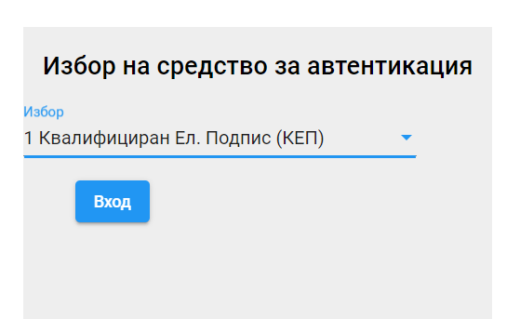

Избира се бутон Вход и се влиза с инсталирания КЕП след въвеждане на паролата му.

За да бъде успешен входът в системата е необходимо:

* Да е инсталиран КЕП
* Да е валиден КЕП с въведено ЕГН в съответното поле на електронния подпис
* Да има създаден потребител в системата с ЕГН, съответстващо на това в КЕП

## Начален екран

* Предоставя меню с възможни действия в системата
* В скоби са отбелязани записите, които е нужно да се обработят според тип и етап на обработка, до която са достигнали

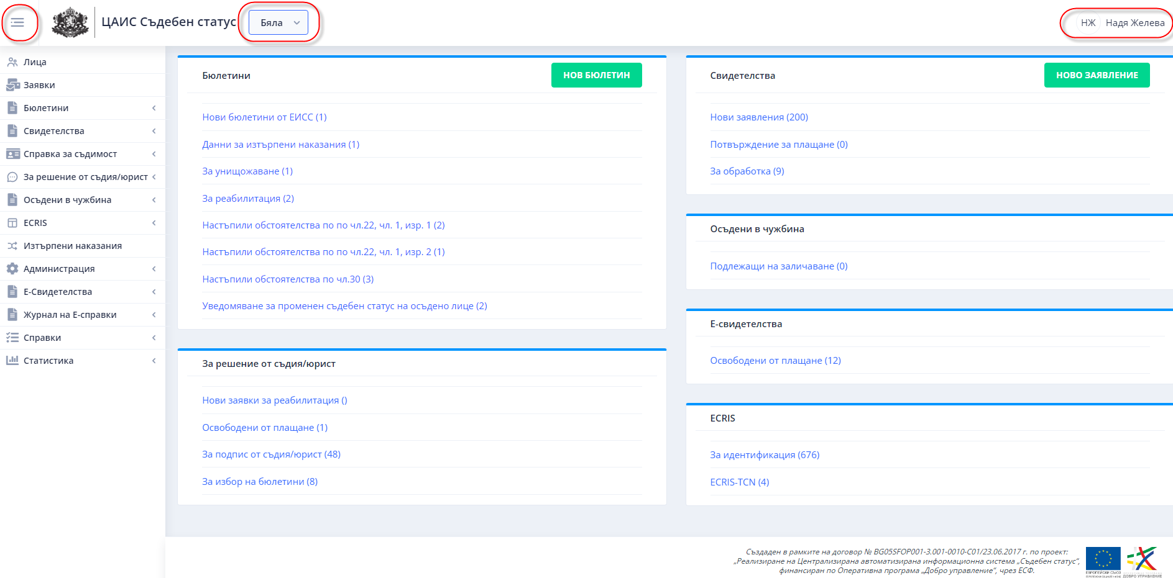

## Основни бутони

* Към Начален екран може да се завърнем от всяка форма на приложението след клик върху надписа “ЦАИС Съдебен статус“ 
* Бутонът с чертичките отваря и затваря менюто с цел освобождаване на повече екранно пространство 
* От падащия списък се избира Бяла или Тъмна тема според предпочитанията на потребителя. Настройката е индивидуална за текущия потребител.
* В дясно има данни за текущо логнатия потребител, който дава възможност за изход от системата 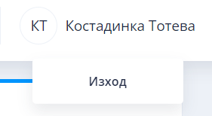
* Възможност за тъмна тема

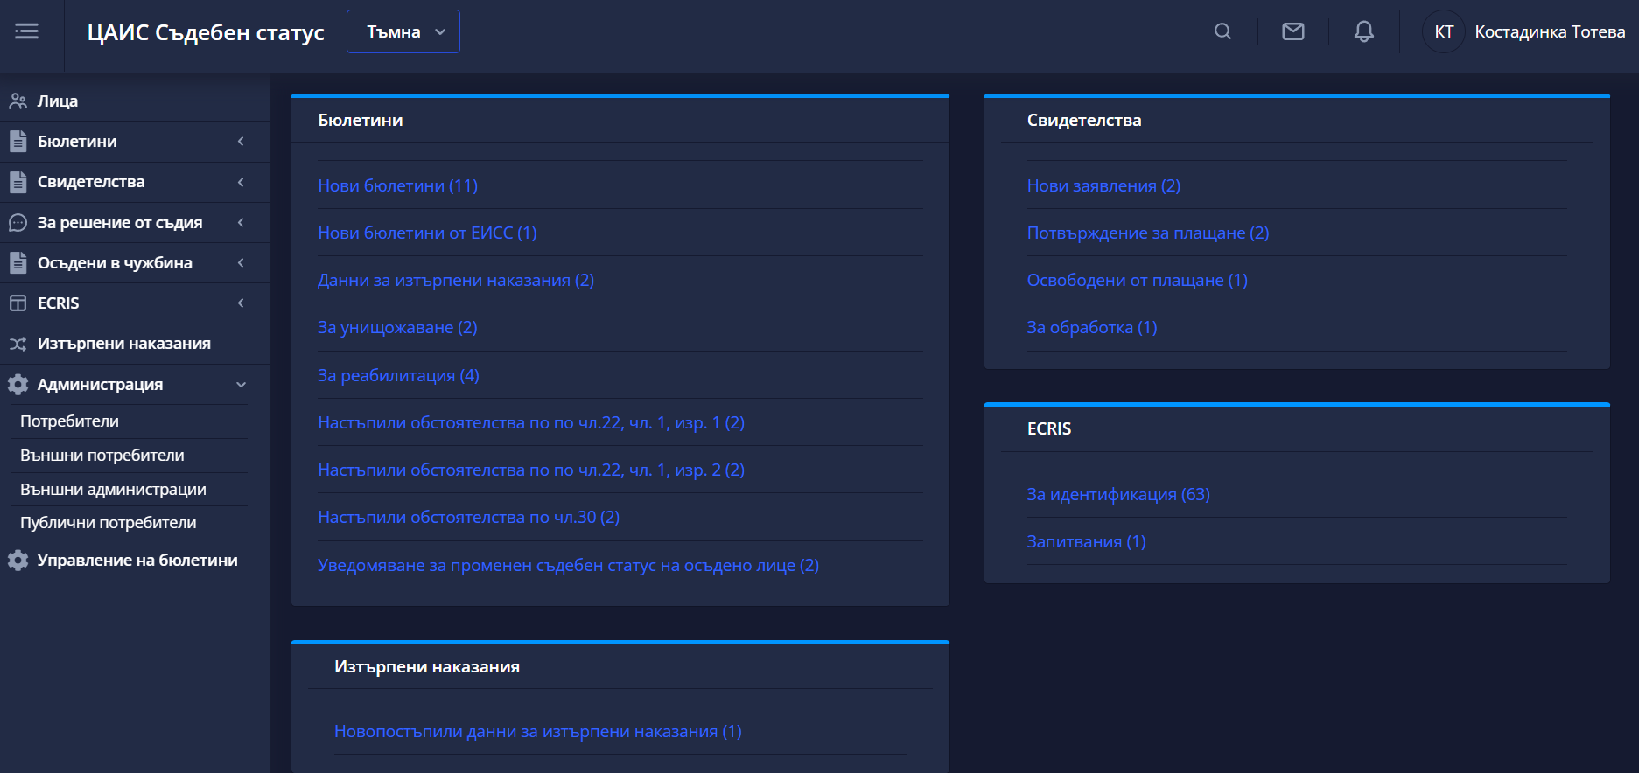

## Роли и достъп до форми и менюта

В системата има следните роли:

* Съдия/Юрист
* Служител Бюро съдимост
* Служител ЦБС
* Администратор
* Глобален администратор

Менютата, които се достъпват се определят от ролята на потребителя. Потребителите с различни роли виждат различни форми

### Роля «Служител Бюро Съдимост»

#### Достъп до Модули и функции

* Лица
* Бюлетини
  + Актуални бюлетини
  + Нови бюлетини
  + Нови бюлетини от ЕИСС
  + Бюлетини, за които са получени данни за изтърпени наказания
  + Бюлетини за унищожаване
  + Подлежащи на реабилитация
  + Настъпили обстоятелства
* Свидетелства
  + Нови заявления
  + За обработка
* Справка за съдимост
  + Нови искания
  + В процес на обработка
  + Обработени искания
  + Търсене на справки

#### Достъп до данни

Прилагат се следните принципи за достъп до данните според бюро съдимост на потребителя:

* Лица – достъп до **всички** „Лица“ в ЦАИС „Съдебен статус“.
* Бюлетини – достъпват се **само** бюлетини на лица с **месторождение** в бюрото съдимост на потребителя
* Свидетелства/Справки – достъпват се **само** Свидетелства/Справки **заявени** в бюрото съдимост на потребителя

### Роля «Съдия/Юрист»

#### Достъп до Модули и функции

Има достъп до функциите за роля „Служител“. Допълнително има достъп до следните функции:

* Заявки за реабилитация
* Свидетелства за подпис от съдия/юрист
* Свидетелства за избор на бюлетини

#### Достъп до данните

* Заявки за реабилитация - достъпват се само бюлетини на лица с **месторождение** в бюрото съдимост на съдията/юриста
* Свидетелства за подпис от съдия/юрист – само свидетелства, **заявени** в бюрото съдимост на съдията/юриста
* Свидетелства за избор на бюлетини – само свидетелства, **заявени** в бюрото съдимост на съдията/юриста

### Роля «Служител ЦБС»

#### Достъп до Модули и функции

* Осъдени в чужбина
  + Актуални сведения
  + Подлежащи на заличаване
* ECRIS
  + За идентификация
  + Запитвания
  + ECIRS-TCN
* Е-свидетелства
  + Потвърждение за плащане
  + Освободени от плащане

#### Достъп до данните

Има достъп до **всички** записи в посочените Модули

### Роля «Администратор»

#### Достъп до Модули и функции

* Администрация
* Потребители
* Управление на бюлетини

#### Достъп до данните

* Има достъп **само** до **потребителите в бюрото** съдимост на текущия потребител
* Има достъп **само** бюлетини на лица с **месторождение** в бюрото съдимост на потребителя

### Роля «Глобален Администратор»

#### Достъп до Модули и функции

* Администрация
  + **Потребители** – потребители за ЦАИС Съдебен статус
  + **Външни потребители** – потребители на портала за служебен достъп от външни администрации
  + **Външни администрации** – външни администрации, с достъп до портала за служебен достъп
  + **Публични потребители** - граждани
  + **Управление на бюлетини**

#### Достъп до данните

Има достъп до **всички** записи в посочените Модули

## Общ изглед на форми

Системата ползва стандартизирани бутони за работа с обектите

* Бутон за създаване на обект – зелен бутон с знак плюс и надпис „Добавяне“ 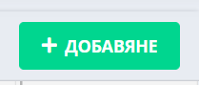
* Бутон „Добавяне“ се намира вдясно над списък със записи
* За специфични действия върху обект са налични допълнителни бутони в дясната колона на списъка

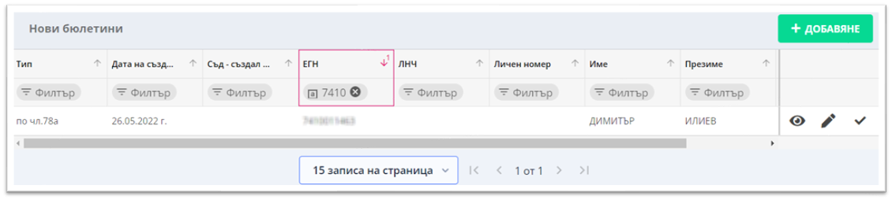

* Бутон за преглед на запис – бутон с „око“, намира се в дясната колона в списък със записи
* Бутон за редакция на запис – бутон с молив, намира се в дясната колона в списък с обекти
* Принцип на потвърждението
  + При извършване на необратими действия в системата, както и важни такива, системата изисква допълнително потвърждение от потребителя.
  + Диалогова форма за допълнително потвърждение
  + Действието се извършва след потвърждението
  + Избягване на грешки по невнимание

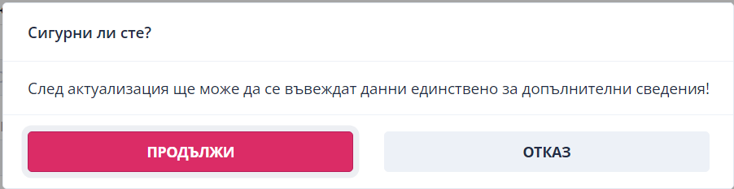

## Общ изглед на форми – таблични форми

В системата се ползват таблици със записи

Те дават възможност за:

* Сортиране по колони
  + Извършва се чрез избор на стрелката до името на колоната
  + Колоната, по която са сортирани записите се отбелязва с червено

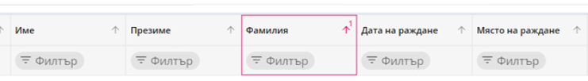

* Филтриране(търсене) по колони
  + Извършва се чрез избор на бутон Филтър и въвеждане на филтър
  + Колоната, по която са сортирани записите се отбелязва с червено
  + Предлага се възможност за изчистване на филтъра със съответния бутон

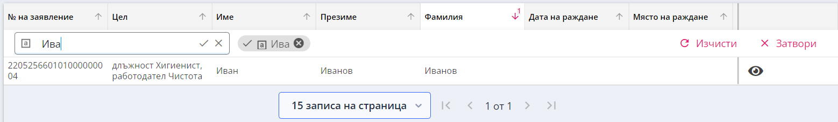

* Странициране 
  + Под списъка със записи се предлага възможност за настройка на страниците – по колко записа на страница да се показват
  + Налични са и бутони за смяна на страница към предишна, следваща, първа и последна
  + Налична е информация за номер на текуща страница и общ брой страници

# Управление на бюлетини

## Атрибути на бюлетин (за съдимост и за административно наказание по чл. 78а НК)

### Основни данни

* + Данни при регистрация на бюлетина в БС по месторождение на лицето
    - Номер на бюлетин
    - Вид на бюлетин – изброена стойност измежду: Бюлетин за съдимост, Бюлетин за наложени административни наказания по чл. 78а от НК
    - Датата на постъпване на хартиения бюлетин
    - Бюро съдимост, в което се съхранява бюлетина – Код и Наименование
    - Входящ номер на бюлетина към азбучния указател
  + Данни за изготвяне, съставяне и проверка на бюлетин
    - Дата на съставяне на бюлетина
    - Имена на съставил и длъжност
      * Имена на кирилица ( Собствено име, Презиме, Фамилия, Пълно име)
      * Длъжност
    - Имена на проверил и длъжност
      * Имена на кирилица ( Собствено име, Презиме, Фамилия, Пълно име)
      * Длъжност
    - Съд, създал бюлетина
      * Код по Единен информационен код на съдилищата(от правилника за администрацията в съдилищата)
      * Код на съда(код на ЕИСПП)
      * Наименование на съда

### Данни за лицето

* + Имена на кирилица ( Собствено име, Презиме, Фамилия, Пълно име)
  + Имена на латиница ( Собствено име, Презиме, Фамилия, Пълно име)
  + Пол
  + Идентификатори на лицето ( ЕГН, ЛНЧ, ЛН)
  + Дата на раждане - (Година, Месец, Ден), с възможност да се попълни само година, година+месец, година+месец+ден
  + Място на раждане
    - Държава (Трицифрен код по ISO-3166-1, Трибуквен код по ISO-3166-1, Наименование)
    - Населено място – (ЕКАТТЕ код на населено място( само за населени места в България), Наименование на населено място)
    - Описание, в случай на друго
  + Гражданство – списък с държави(Трицифрен код по ISO-3166-1, Трибуквен код по ISO-3166-1, Наименование- свободен текст
  + Данни за документ за самоличност
    - Категория документ за самоличност – изброена стойност измежду: Лична карта; Удостоверение за гражданска регистрация; Паспорт; Шофьорска книжка; Карта за социално осигуряване; Временна лична карта; Разрешение за пребиваване; Друг документ за самоличност
    - Вид на документ за самоличност - описание в случай на Друг
    - Номер на документ за самоличност
    - Орган по издаването на документ за самоличност
    - Дата на издаване на документ за самоличност
    - Дата на валидност на документ за самоличност
  + Имена на майка ( Собствено име, Презиме, Фамилия, Пълно име)
  + Имена на баща ( Собствено име, Презиме, Фамилия, Пълно име)
  + AFIS номер.
  + Псевдоним и/или друго/и използвано/и име/на на осъденото лице – списък – незадължително
    - Имена - ( Собствено име, Презиме, Фамилия, Пълно име)
    - Вид на името (Изброена стойност измежду: псевдоним, предишно име, моминско име)
    - Дата на раждане - (Година, Месец, Ден), с възможност да се попълни само година, година+месец, година+месец+ден
    - Място на раждане
      * Държава (Трицифрен код по ISO-3166-1, Трибуквен код по ISO-3166-1, Наименование)
      * Населено място – (ЕКАТТЕ код на населено място( само за населени места в България), Наименование на населено място)
      * Описание, в случай на друго
    - Пол
    - Идентификатори на лицето ( ЕГН, ЛНЧ, ЛН)

### Данни за осъждането

* + Данни за акта
    - Номер на акта
    - Дата на акта
    - Дата на влизане в сила на акта
    - Съд, издал акта
    - ECLI номер
    - Вид на акта- изброена стойност: Присъда;Решение;Определение;Споразумение
  + Данни за делото
    - Вид дело – изброена стойност: НОХД, НЧХ, НАД, ЧНД, АНД – ЕИСПП код
    - Номер на дело
    - Година на дело
    - Съд на делото
  + Извлечение от акта на съда – свободен текст

#### Престъпления

Списък, със следните харектеристики на записа:

* + - Категория деяние съгласно националното право - (код по ЕИСПП и текст)
    - Описание на деянието – поле свободен текст
    - Обща категория от ОБЩА ТАБЛИЦА НА КАТЕГОРИИТЕ НАКАЗУЕМИ ДЕЯНИЯ (код и текст)
    - Правна квалификация – поле свободен текст
    - Начална дата на престъплението - (Година, Месец, Ден), с възможност да се попълни само година, година+месец, година+месец+ден
    - Крайна дата на престъплението - (Година, Месец, Ден), с възможност да се попълни само година, година+месец, година+месец+ден
    - Място на престъплението
    - Държава (Трицифрен код по ISO-3166-1, Трибуквен код по ISO-3166-1, Наименование)
    - Населено място – (ЕКАТТЕ код на населено място( само за населени места в България), Наименование на населено място)
    - Описание, в случай на друго
    - Форма на вината – изброена стойност измежду: умишлено; непредпазливо;
    - Не се наказва – ако е истина, списъка с наказания трябва да е празен

#### Наказания

Списък

* + - Вид наказание (чл. 37 НК) - Код и наименование по ЕИСПП
    - Описание – поле свободен текст
    - Обща категория – (ОБЩА ТАБЛИЦА НА КАТЕГОРИИТЕ НАКАЗАНИЯ И МЕРКИ) – Код и текст
    - Данни за наказание от вид Глоба
      * размер на наложеното наказание - глоба, в лв.
    - Данни за наказание от вид Пробация – списък, тъй като може да са няколко пробационни мерки с различни срокове и количество:
      * Вид пробационна мярка от Стандарти на ЕИСПП – Код и наименование
      * Количество на пробационна мярка - число
      * Мерна единица за количество на пробационна мярка от Стандарти на ЕИСПП: Код и наименование
      * Срок: Начална дата - Крайна дата
    - Данни за наказание от вид ЛОС
      * Срок на наложеното наказание: години, месеци, дни
      * Освобождаването от изтърпяване на наказанието и неналагането на наказание съгласно НК, както и условното осъждане по чл. 66 ал.1 или чл.69, ал1 НК, при което се посочва и изпитателният срок – години, месеци, дни и часове
      * Приспадането и зачитането на предварителното задържане по чл. 59, ал. 1 НК – описание в свободен текст
    - Данни за наказание от останалите видове
      * Срок на наложеното наказание – години, месеци, дни, часове
  + Постановено изтърпяване на предходна условна присъда – да/не
  + Номер на акта на предходната условна присъда – поле свободен текст

### Допълнителни сведения

Списък със следната структура:

* + Категория
    - Реабилитация
    - Край на изтърпяването на наказанието
    - Замяна на наказание/мярка
    - Последващо определяне на едно общо наказание
    - Допуснато условно предсрочно освобождаване
    - Отмяна на условно предсрочно освобождаване
    - Постановен съдебен акт по чл. 425 НПК
    - Отменена кумулация
    - Погасено по давност наказание – изтича срока чл. 82 от НК
    - Амнистия
    - Помилване
    - Друго
  + Дата на промяна
  + Данни за съдебен акт
    - Вид
    - Номер
    - Дата на издаване
    - Дата на влизане в сила
    - Съд, издал акта
    - ECLI номер
    - Описание

## Статуси на бюлетин

* + Нов, въведен от служител
  + Нов, зареден от ЕИСС
  + Актуален
  + Подлежащ на реабилитация
  + Извършена реабилитация
  + Постановен съдебен акт по чл.425 НПК
  + Подлежащ на унищожаване
  + Унищожен
  + Без наказание
  + Извършена амнистия

## Въвеждане на бюлетин за съдимост и за наложени административни наказания по чл. 78а от НК

### **Описание**

Чрез потребителския интерфейс за въвеждане на бюлетин за съдимост в ЦАИС "Съдебен статус" се регистрират данните на бюлетин, получен на хартиен носител.

Тези бюлетини може да се получават от следните източници:

* Бюлетин по присъда, водена по старо неприключило дело, в някоя от все още използваните деловодни системи в първоинстанционните съдилища. Старите деловодни системи в РС към ВСС следва да бъдат заменени постепенно от ЕИСС, но тъй като няма интеграция между тях и ЕИСС, съответно, данните за бюлетини от тях не може да се заредят в ЦАИС "Съдебен статус" през ЕИСС;
* Получени хартиени бюлетини по присъди, водени в ЕИСС, за които по някаква причина (напр. в процеса на внедряване на ЦАИС) не са постъпили данни от ЕИСС.

ЦАИС "Съдебен статус" предоставя възможност за въвеждане на бюлетини в системата. Има и опция за съхраняване на сканирания документ.

При въвеждането на бюлетин се спазва принципа на месторождението - отговорни за бюлетини са БС към районните съдилища по месторождение на лицата, а за родените в чужбина български и чужди граждани - ЦБС.

Атрибутите на обекта за бюлетин за съдимост/78а по НК са описани по-горе.

### **Основен сценарий**

1. Служител на БС избира функционалност за ръчно въвеждане на данните на бюлетин за съдимост

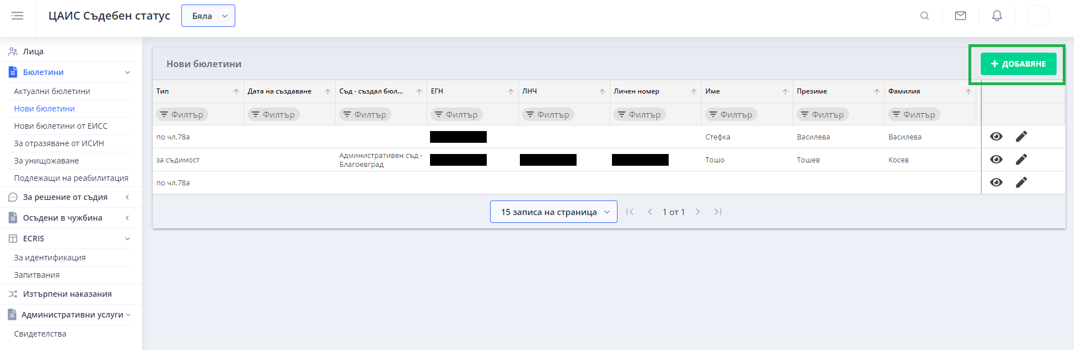

2. ЦАИС Съдебен статус предоставя възможност за въвеждане на данните на бюлетин за съдимост

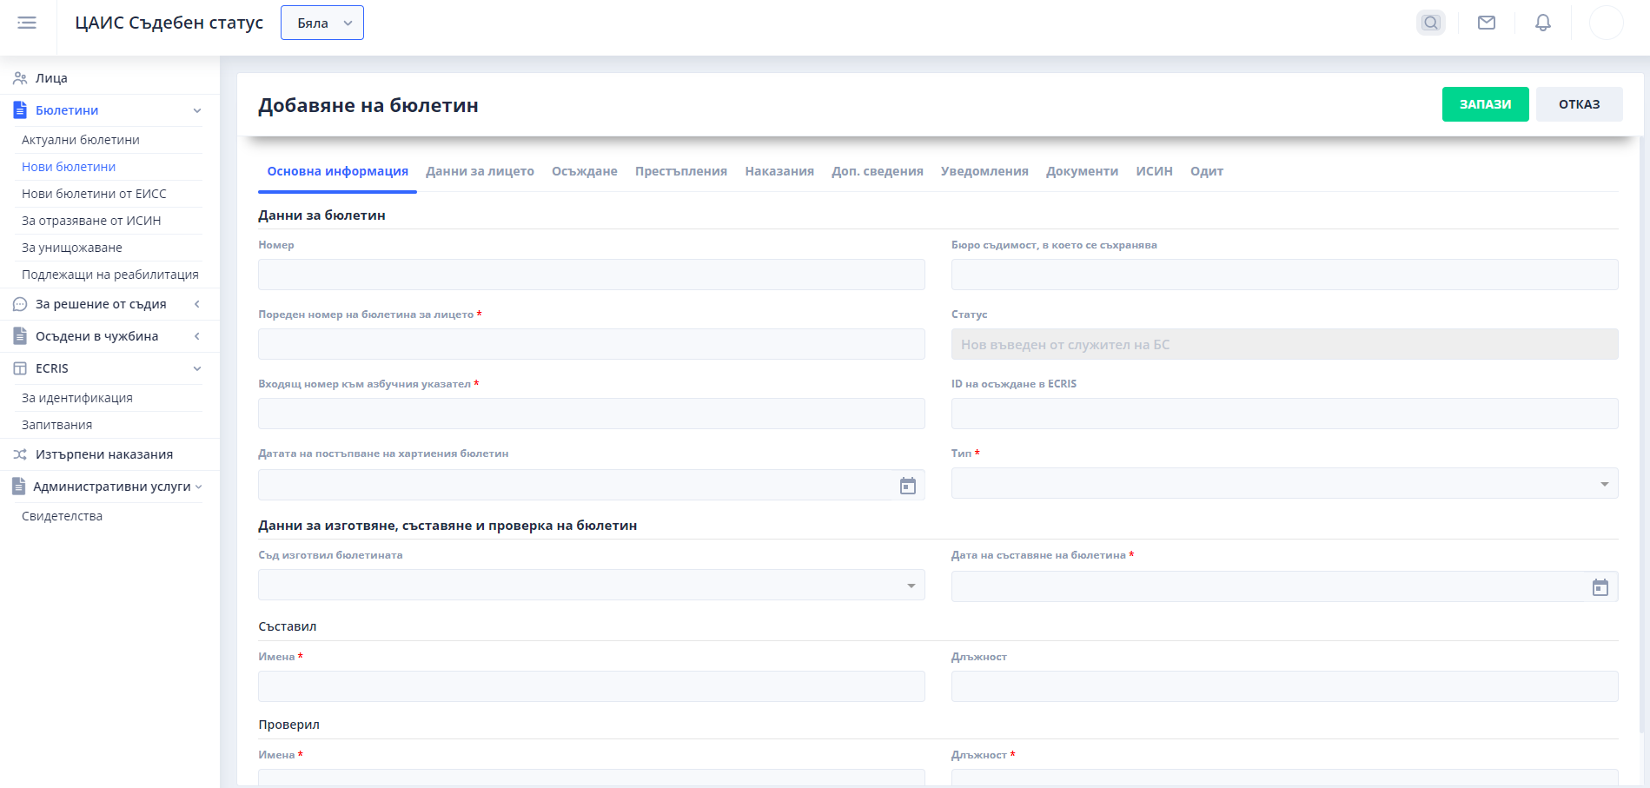

3. Служител на БС въвежда данните на бюлетин

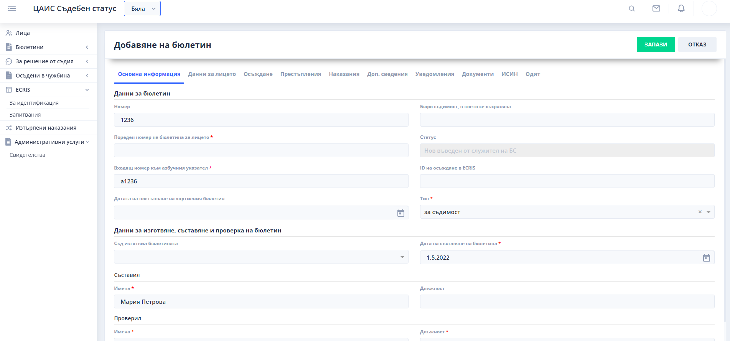

4. ЦАИС Съдебен статус валидира въведените данни

5. Въведени са валидни данни в полетата за бюлетин

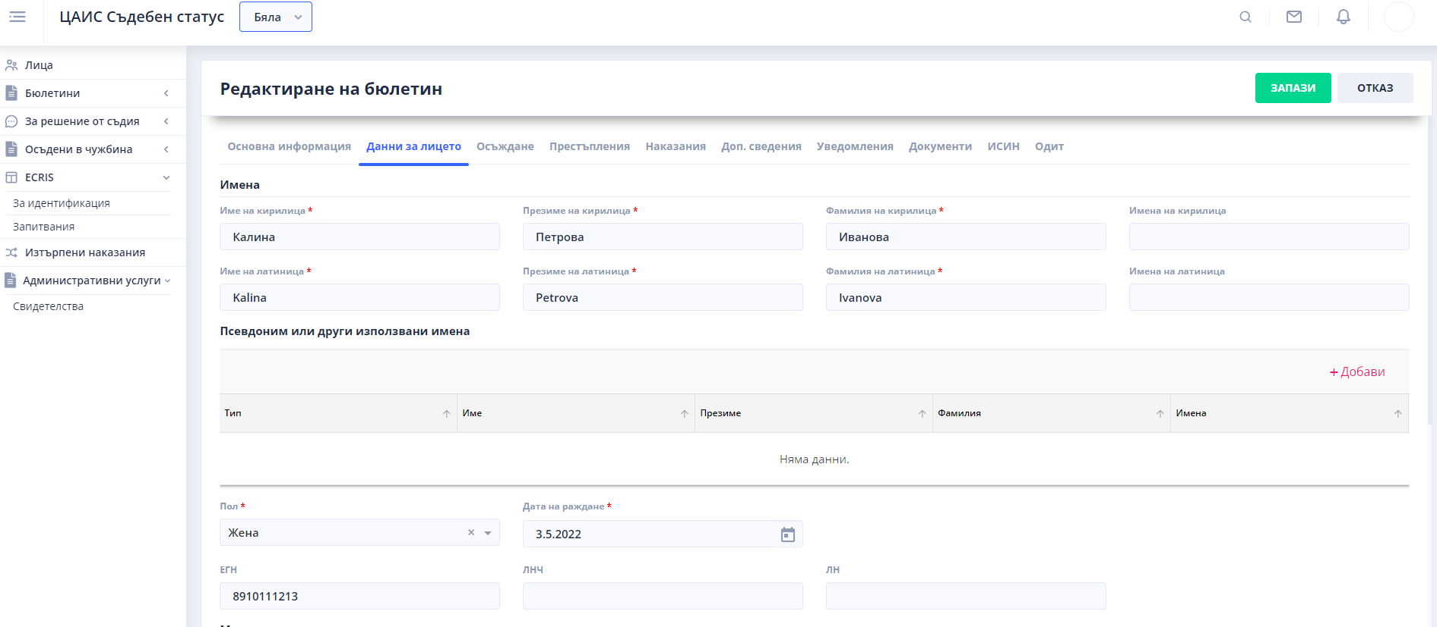

6. ЦАИС Съдебен статус записва "нов въведен от служител на БС" бюлетин

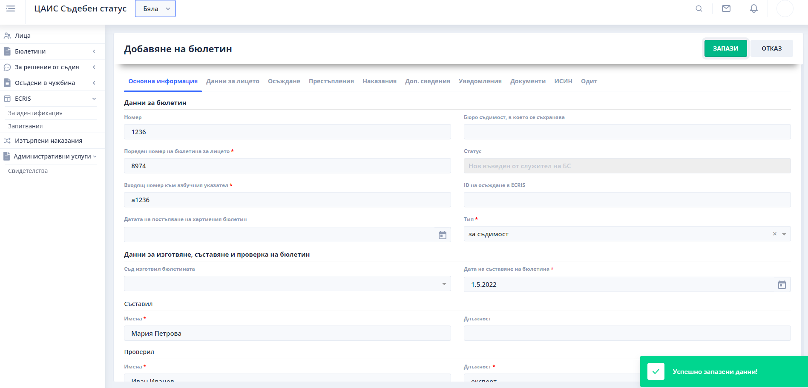

Регистриран бюлетин в статус "нов въведен от служител на БС".

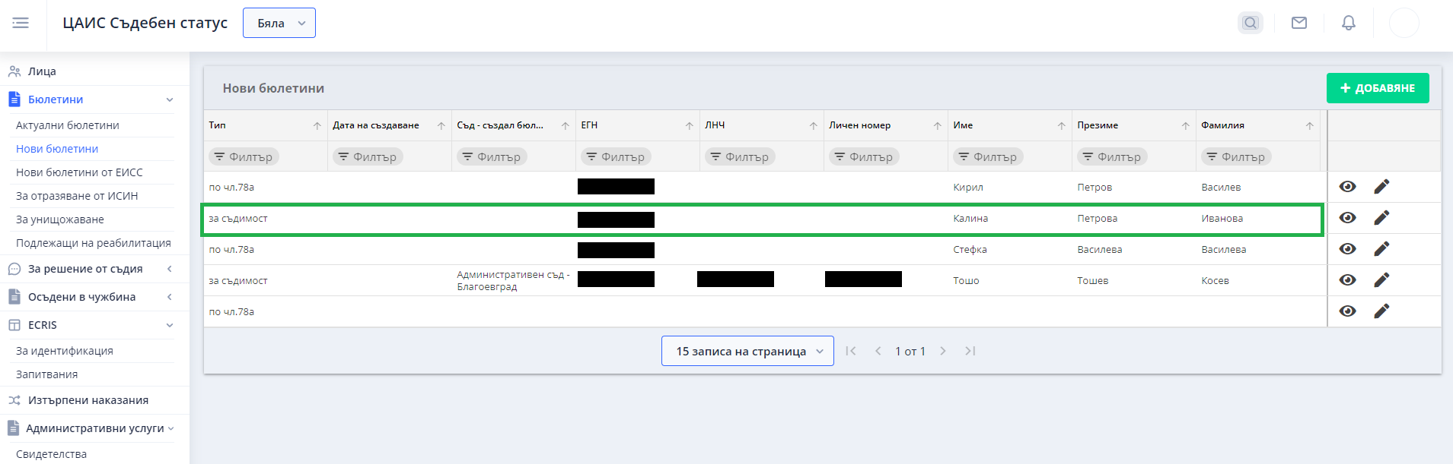

## Търсене на бюлетини

### **Описание**

Функционалност на ЦАИС "Съдебен статус" за търсене на бюлетини за съдимост и/или административни наказания по чл. 78а от НК по въведени критерии за лице, данни за присъди и накзания от бюлетин.

Всеки служител на БС, независимо от месторождението, може да търси и преглежда всички бюлетини в системата. Но само служител от съответното БС по месторождение на лицето от избран бюлетин може да актуализира данни в бюлетина.

### **Основен сценарий**

1. Служител на БС избира функционалност за преглед на списък с бюлетини

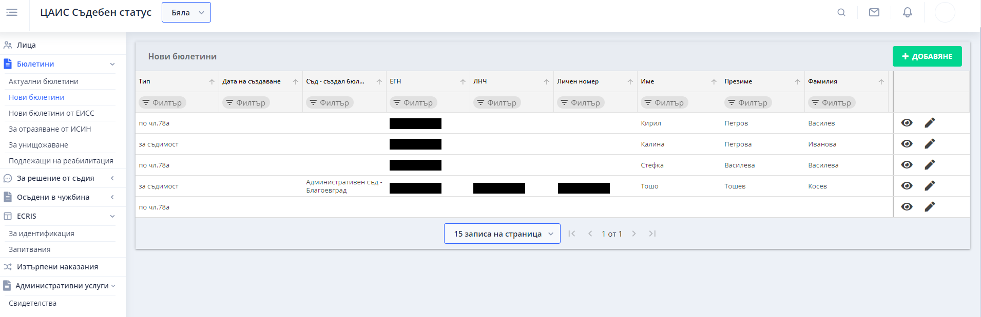

2. ЦАИС Съдебен статус предоставя възможност за въвеждане на критерии за търсене

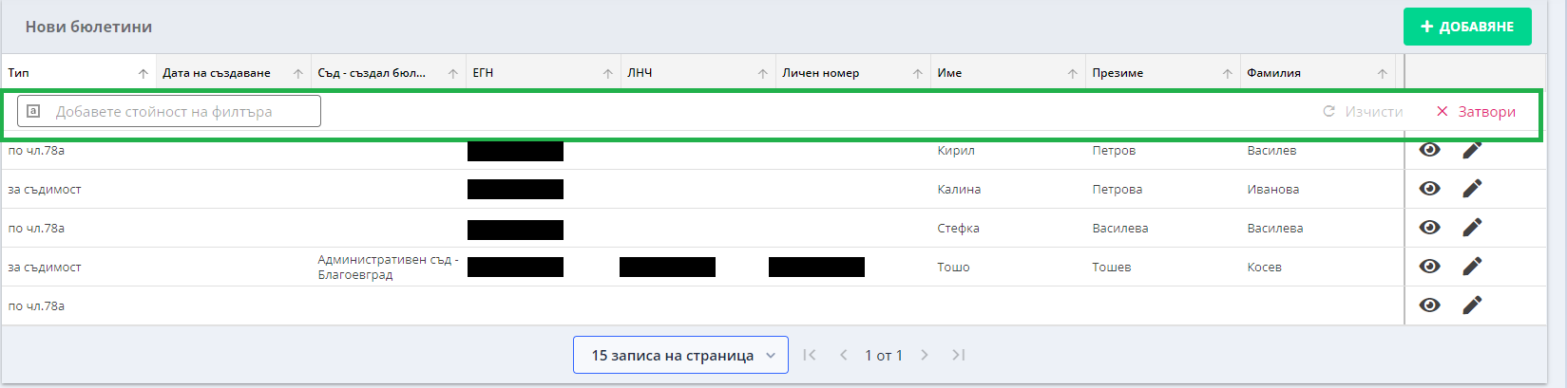

3. Служител на БС въвежда критерии за търсене на бюлетин

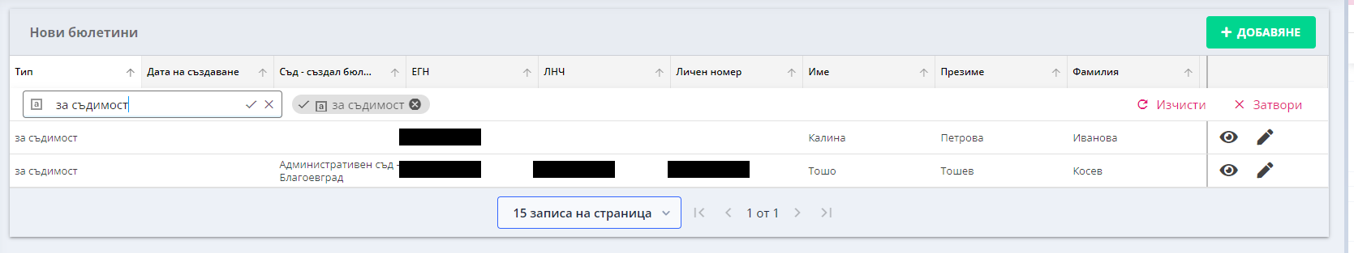

4. ЦАИС Съдебен статус филтрира и извлича данни за бюлетини

5. ЦАИС Съдебен статус визуализира списък с намерени бюлетини

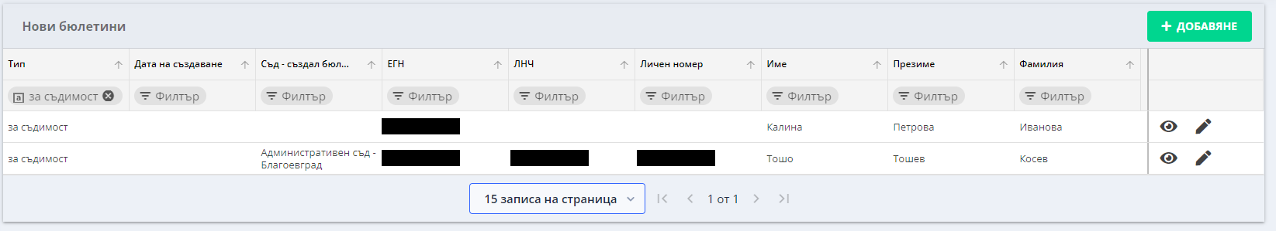

6. Служител на БС избира бюлетин

7. ЦАИС Съдебен статус визуализира данните на избран бюлетин

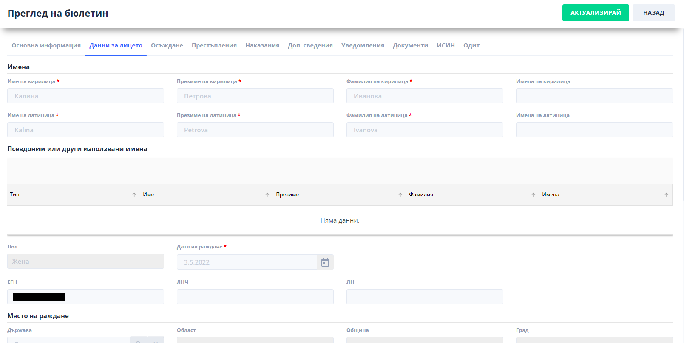

Данни на избран бюлетин за визуализирани.

## Прикачване на сканиран документ към бюлетини

### **Описание**

За случаите, когато се обменя хартиен документ за бюлетин или друг вид документ между бюрата за съдимост, може да се налага прикачване на сканирано избражение на документа към посочен бюлетин.

Служител на БС по месторождение на лицето от бюлетина може да прикачва документ.

### **Основен сценарий**

1. Служител на БС избира бюлетин

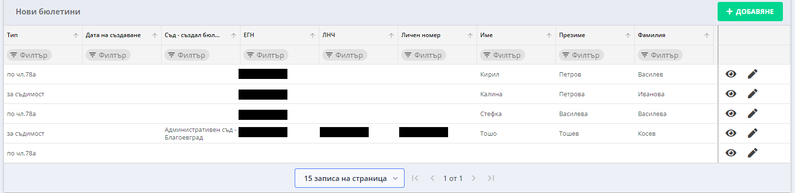

2. ЦАИС Съдебен статус предоставя функции за актуализиране на бюлетина

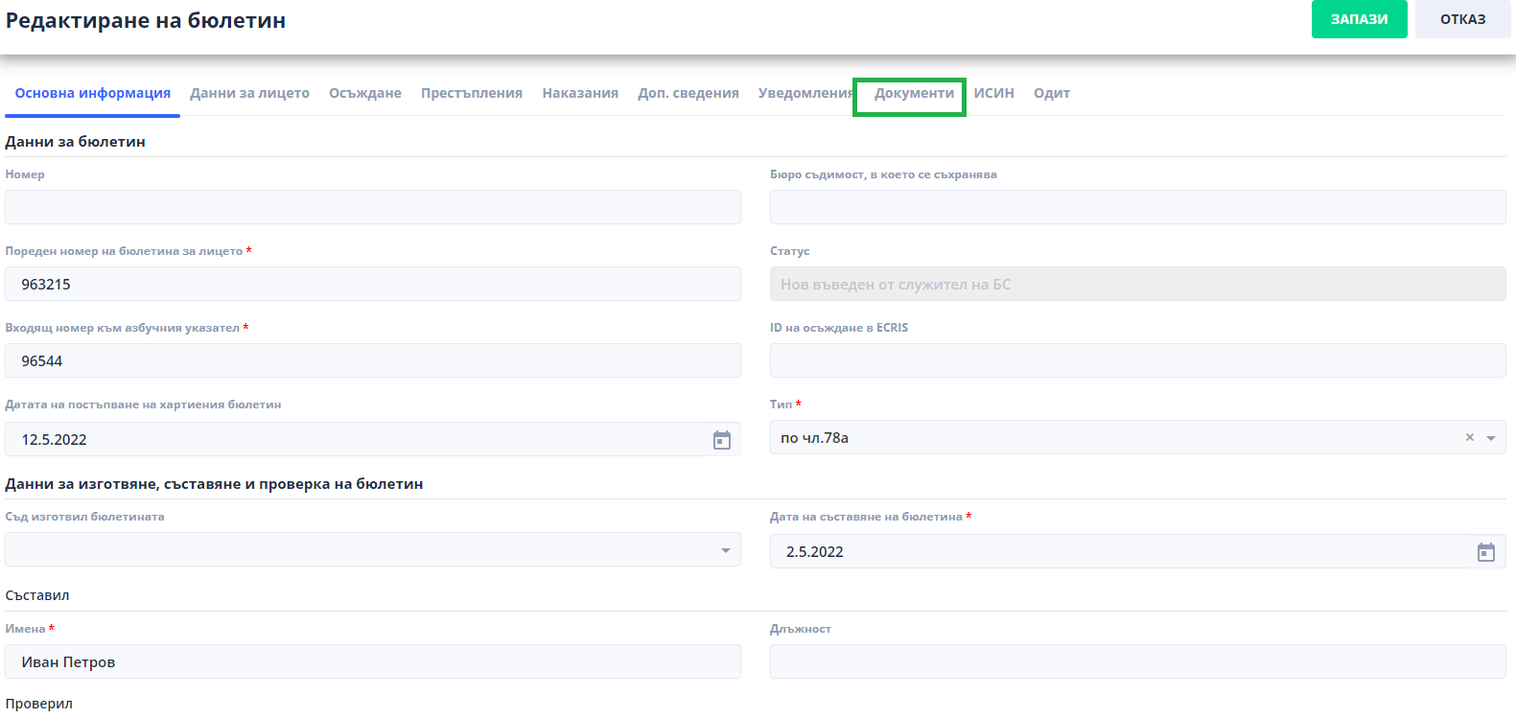

3. Служител на БС по месторождение избира функционалност за прикачване на сканиран документ към бюлетина

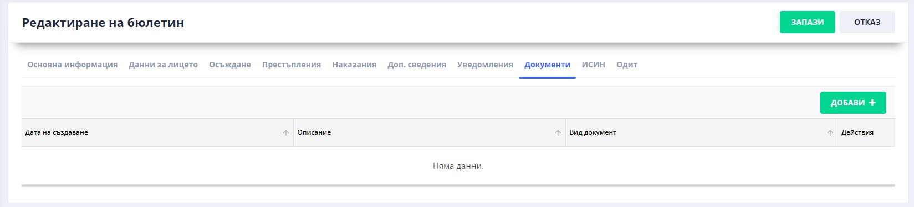

4. ЦАИС Съдебен статус извежда екран за прикачване на сканиран документ

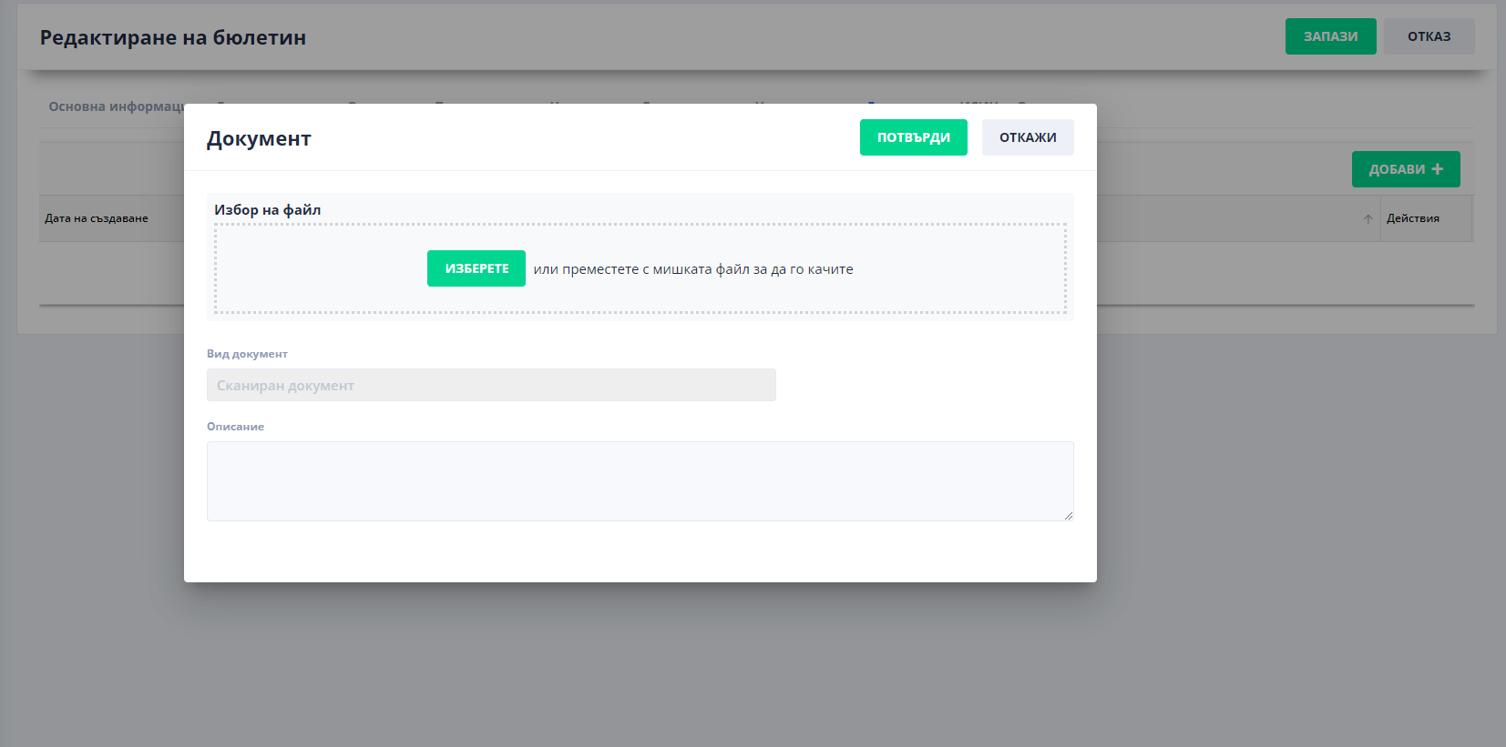

5. Служител на БС по месторождение прикачва сканиран документ

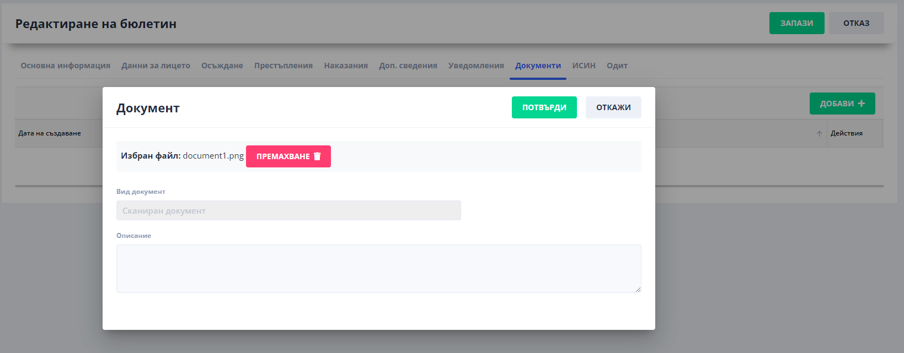

6. ЦАИС Съдебен статус записва прикачения документ към бюлетина

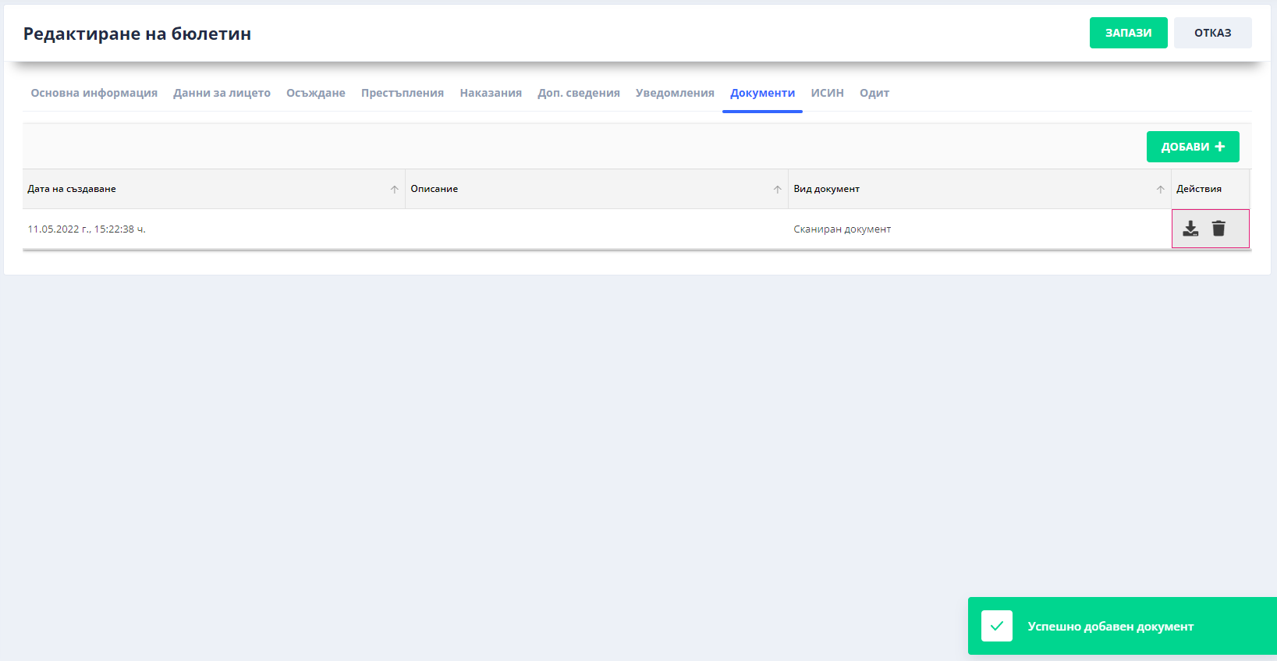

Прикачен сканиран документ

## Потвърждаване на получаване на хартиено копие на въведен бюлетин и пренасочване за последваща обработка

### **Описание**

Когато нов бюлетин е постъпил в ЦАИС "Съдебен статус" чрез системния интерфейс с ЕИСС, се изчаква получаването на хартиеното копие на бюлетина (хартиеният бюлетин остава водещ), след което се потвърждава получаването му в БС по месторождение на лицето.

Като част от допълнителите функции по интеграцията на ЦАИС "Съдебен статус" и ЕИСС, след отбелязване в системата на получаването в БС по месторождение на хартиения носител на бюлетин за съдимост или за наложено административно наказание по чл. 78а от НК, заредено от ЕИСС

### **Основен сценарий**

1. Служител на БС избира бюлетин в статус "очакващ потвърждение за получаване на хартиено копие в БС по месторождение"

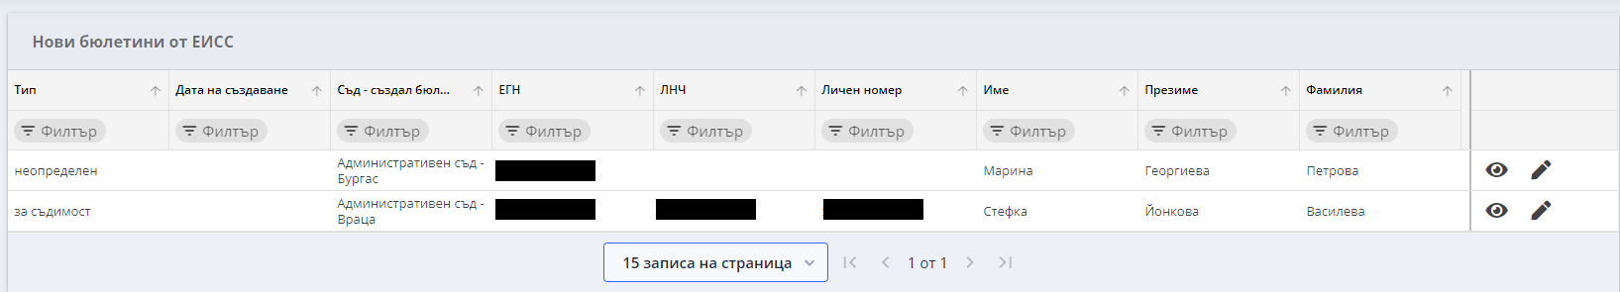

2. Служителят е от БС по месторождение отваря бюлетин за преглед

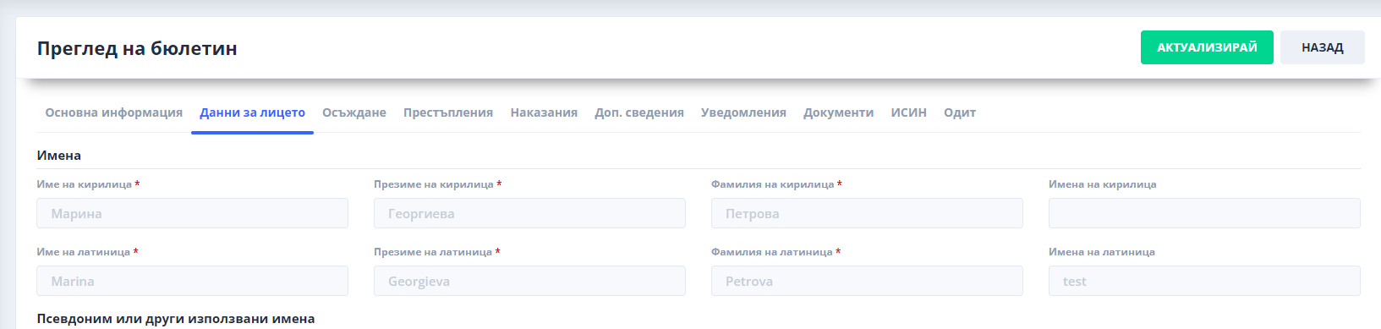

3. ЦАИС Съдебен статус предоставя функции за актуализиране на бюлетина

4. Служител на БС по месторождение избира потвърждаване на получаването на хартиеното копие на избрания бюлетин

5. ЦАИС Съдебен статус записва датата на получаване и актуализира статуса на бюлетина в "Актуален"

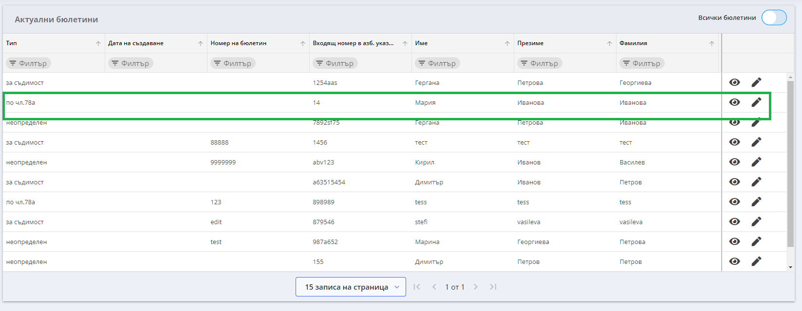

Потвърдено е получаването на хартиеното копие на бюлетина.

Автоматично присвоен следващ статус на обработка на бюлетина в системата.

## Въвеждане на данни за промяна на съдебен статус в бюлетин за съдимост и за наложени административни наказания по чл. 78а от НК

### **Описание**

При получаване на доказателства - документи на хартия или файл, за промяна в присъда/съдебен акт, служител на БС по месторождение може да въведе промяната в съдебния статус на лицето в ЦАИС "Съдебен статус".

### **Основен сценарий**

1. Служител на БС по месторождение избира бюлетин по присъда/съдебен акт на първоинстанционния съд в статус "актуален"

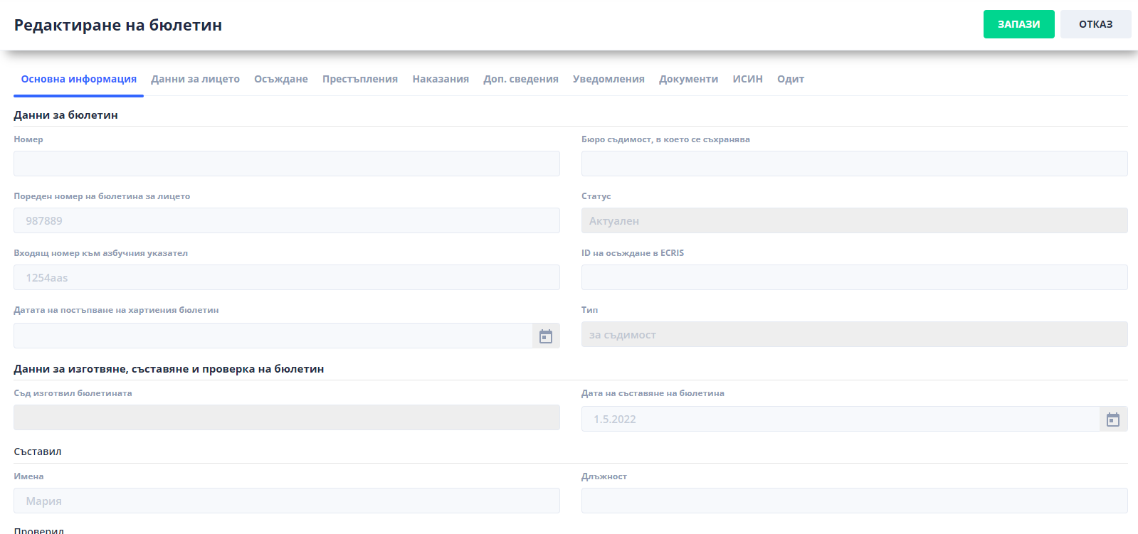

2. Служител на БС по месторождение въвежда промени в данните на избрания бюлетин

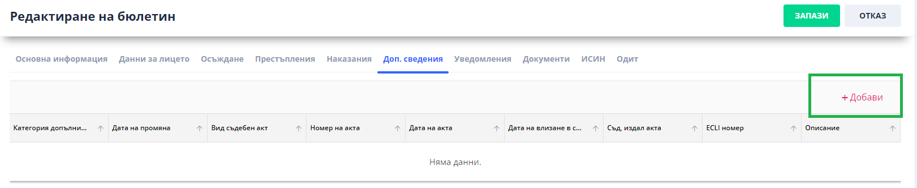

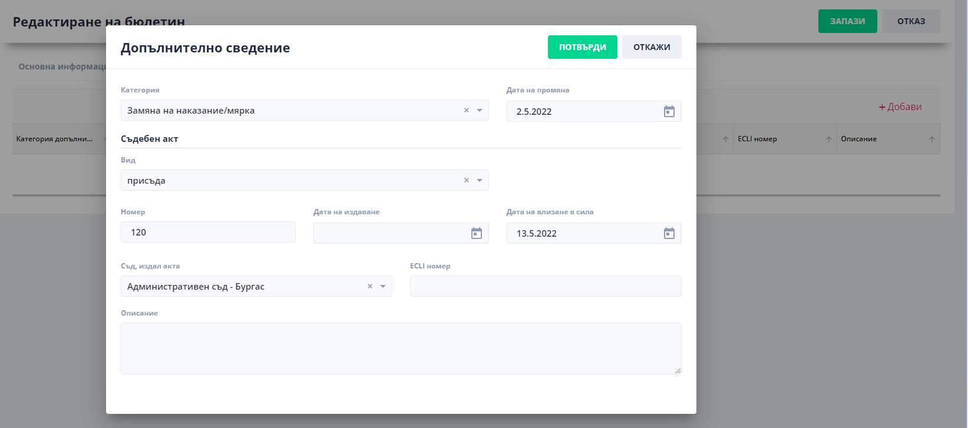

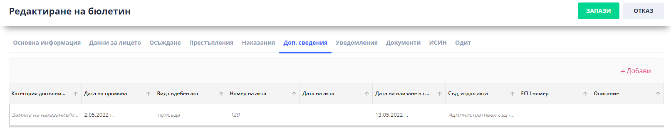

3. Служител на БС по месторождение може да прикачи сканиран документ към бюлетина (<extend> Прикачване на сканиран документ към бюлетин)

4. ЦАИС Съдебен статус записва промените в данните на бюлетина и статуса му като "актуализация на бюлетин"

Данните на бюлетина са актуализирани и бюлетинът е записан в статус "актуализиран".

## Реабилитация

* По отношение на лица, които са били осъдени условно, ако в изпитателния срок не са извършили друго престъпление, заради което да е постановено изтърпяване на отложеното наказание;
  + За лицето се въвежда първи бюлетин с попълнени данни за **наказание от вид ЛОС**, **изпитателен срок** към наказанието, **дата на влизане в сила на акта**. При запис на данните се изчислява крайната дата на изпитателния срок, на която потенциално лицето би получило реабилитация за този бюлетин.
  + При настъпване на датата, ако за лицето няма въведен друг бюлетин с **престъпление с крайна дата** в периода на изпитателния срок, бюлетина преминава във статус „Подлежащ на реабилитация“
  + Ако преди края на тази дата се появи втори бюлетин, съдържащ престъпление с **крайна дата,** която е в периода на изпитателния срок, датата на реабилитация се заличава и бюлетина не се предлага за реабилитация по тази точка.
* По отношение на лица, осъдени на пробация или лишаване от свобода до три години, ако в течение на три години от изтичане на срока на наложеното с присъдата или намаленото с работа или помилване наказание не е извършено друго престъпление, наказуемо с лишаване от свобода или с по-тежко наказание;
  + За лицето се въвежда първи бюлетин с попълнени данни за **наказание от тип „Пробация“** или **ЛОС** до **три** години. След това постъпва допълнително сведение от **тип "Край на изтърпяването на наказанието"** или **"Помилване„** Датата на реабилитация се изчислява като към **датата** на допълнителното сведение се прибавят 3 години.
  + При настъпване на датата, ако за лицето **няма** въведен бюлетин с престъпление с **крайна дата** влизаща в този период и **наказание от тип ЛОС** или по-тежко (**Доживотен затвор, Доживотен затвор без замяна**), бюлетина преминава във статус „Подлежащ на реабилитация“
  + Ако се въведе втори бюлетин с посочените данни в посочения период, бюлетина не се предлага за реабилитация по тази точка.
* По отношение на лице, осъдено заедно или поотделно на **глоба**, **обществено порицание** или **лишаване от права**, ако в течение на **една** година от изпълнение на наказанието не е извършило друго престъпление от общ характер.
  + За лицето се въвежда първи бюлетин с наказание от посочените видовете, както и **датата на изтърпяване на наказанието** идваща от допълнителното сведение. Прибавя се 1 година към тази дата и това е дата за възможна реабилитация.
  + При настъпване на датата, ако за лицето няма въведен бюлетин с престъпление от общ характер (т.е **вид на делото е тип НОХД**) с крайна дата, влизаща в този период бюлетина преминава във статус „Подлежащ на реабилитация“
  + Ако в този период се появи бюлетин с престъпление от общ характер, бюлетина не се предлага за реабилитация по тази точка.
* По отношение на лице, осъдено като непълнолетно, ако в течение на **две години от изтърпяване на наказанието** не е извършило друго престъпление от **общ характер**, за което му е наложено наказание **лишаване от свобода**;
  + За лицето се въвежда първи бюлетин. Изчислява се възрастта на лицето в момента на извършване на престъплението (**крайна дата на престъплението**). При непълнолетно лице, се следи за допълнително сведение от тип „**Край на изтърпяването на наказанието**“ към тази дата се добавят две години и това е потенциалната дата за реабилитация.
  + При настъпване на датата, ако за лицето няма въведен бюлетин с престъпление от общ характер (**т.е вид на делото е тип НОХД**) с **крайна дата** влизаща в този период и **наказание от тип ЛОС**, бюлетина преминава във статус „Подлежащ на реабилитация“
  + Ако в този период се появи бюлетин с престъпление от общ характер и наказание от тип ЛОС, бюлетина не се предлага за реабилитация по тази точка..

## Изпращане на заявка на реабилитация на осъдено лице към съдия

### **Описание**

При настъпване на време за време за реабилитация на лице по дадена присъда, ЦАИС "Съдебен статус" предоставя възможност на БС по месторождение на лицето и ЦБС да стартира процедура по постановяване/отбелязванена реабилитация.

### **Основен сценарий**

1. Настъпило време за реабилитация на лице по присъда, отразена в бюлетин на ЦАИС Съдебен статус

2. Служител на БС по месторождение намира бюлетин в статус "подлежащ на реабилитация на лицето" (<include> Търсене на бюлетин)

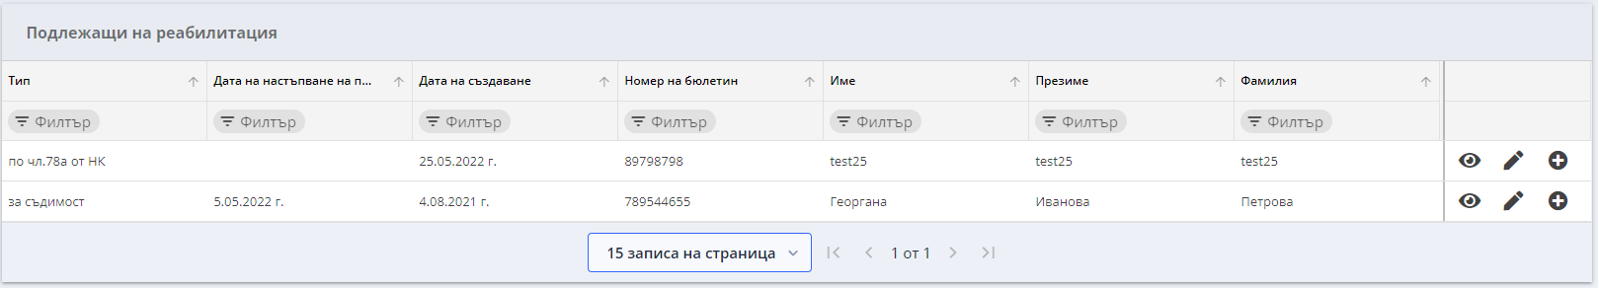

3. Служител на БС по месторождение натиска бутон за създаване на заявка за реабилитация

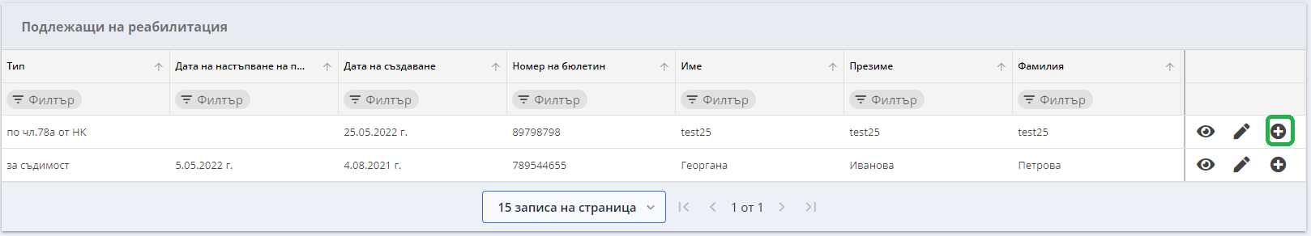

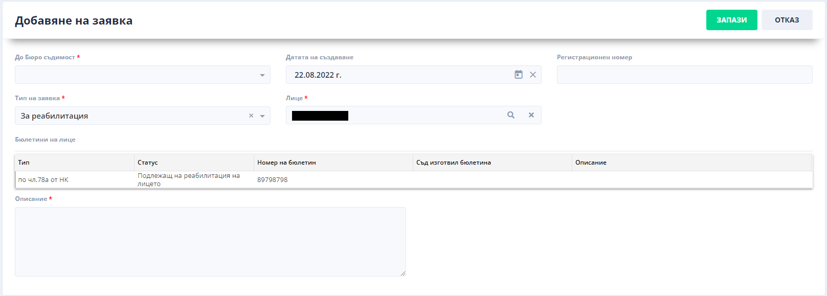

4. Служител на БС по месторождение попълва данните за заявка за реабилитация по данните на бюлетина

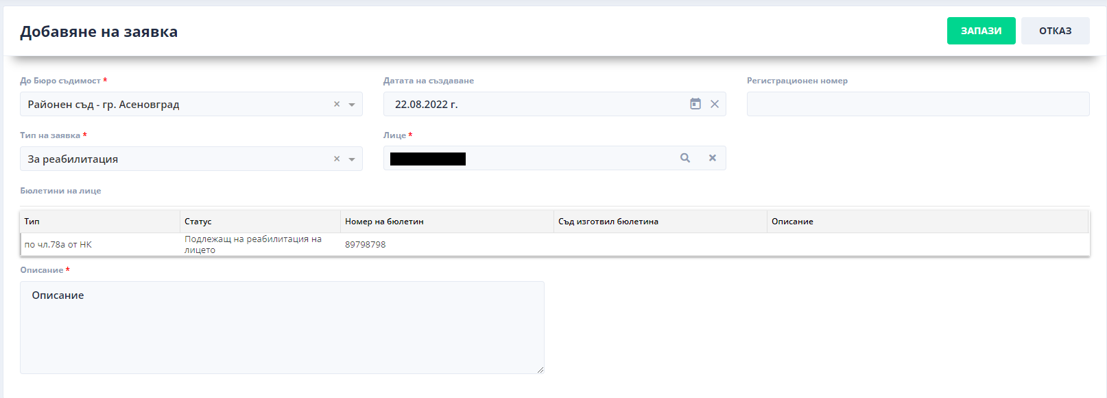

5. Служител на БС по месторождение запазва и изпраща заявка за реабилитация

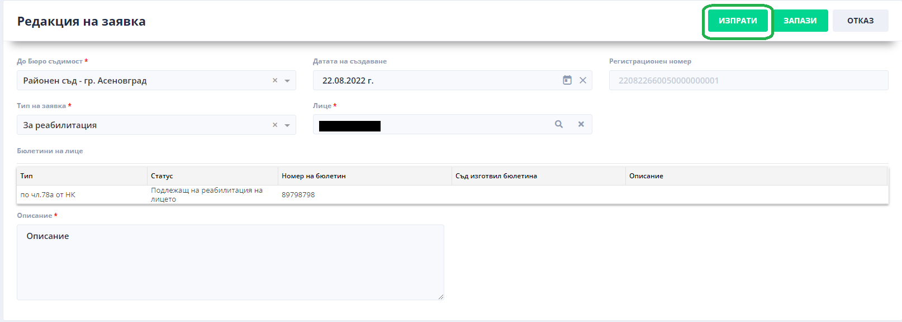

6. ЦАИС Съдебен статус записва заявката и я изпраща за решение към съдия, работещ за БС/ЦБС

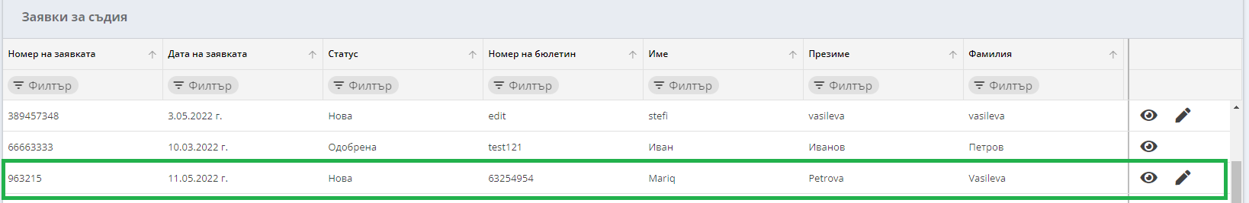

Изпратена заявка за реабилитация на осъдено лице

## Взимане на решение за реабилитация на осъдено лице и отразяване в бюлетини

### **Описание**

Решението за реабилитация на лице се взима от съдия, който работи за БС по месторождение.

### **Основен сценарий**

1. Съдия, работещ за БС по местродожение избира да обработва получена заявка за реабилитация

2. ЦАИС Съдебен статус предоставя данните на заявката и свързания с нея бюлетин за съдимост на лицето

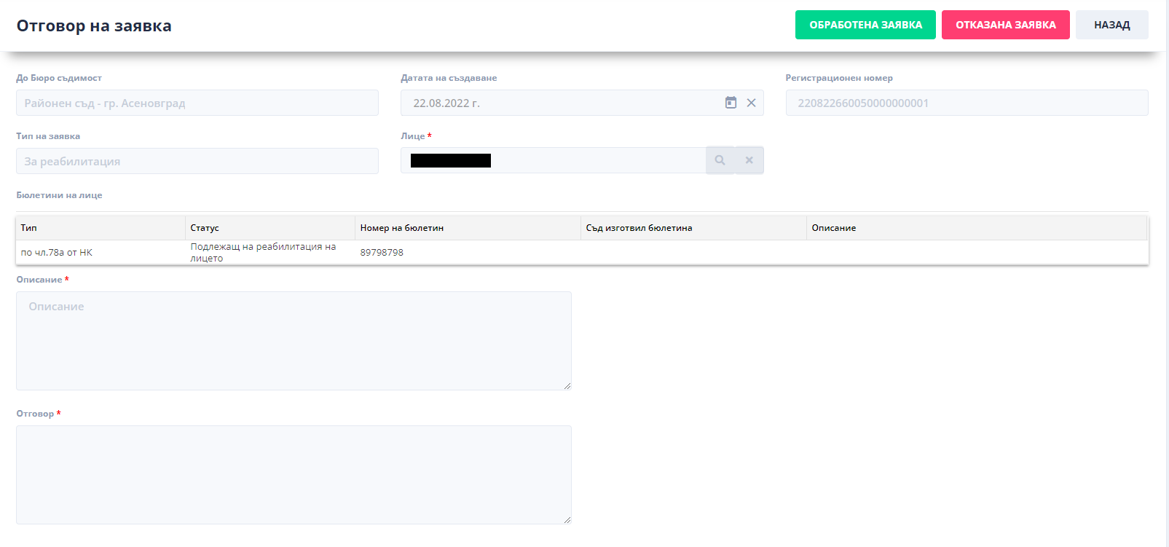

3. Съдия, работещ за БС по месторождение въвежда допълнително сведение от вид Реабилитация

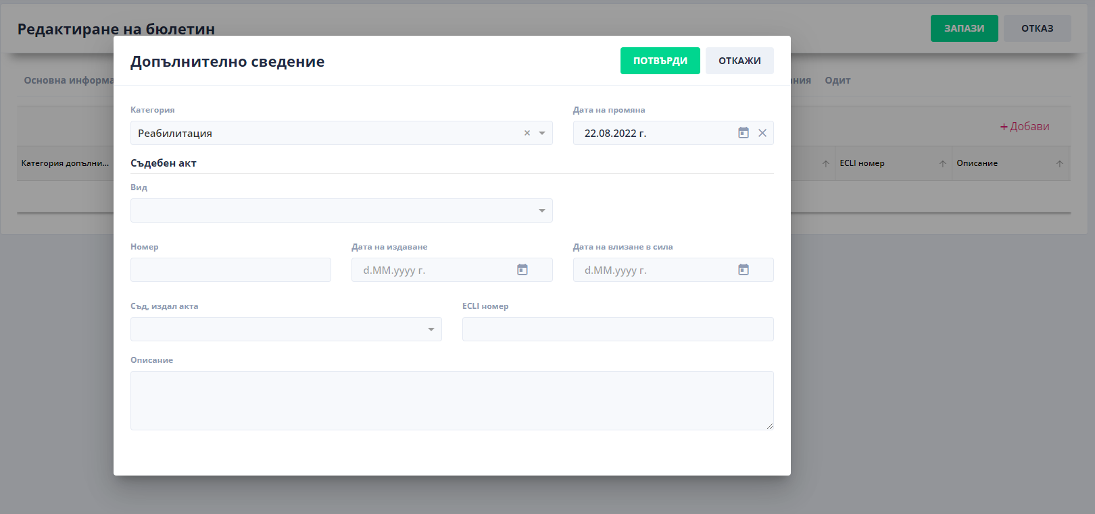

4. Съдия, работещ за БС по месторождение запазва допълнително сведение от вид Реабилитация

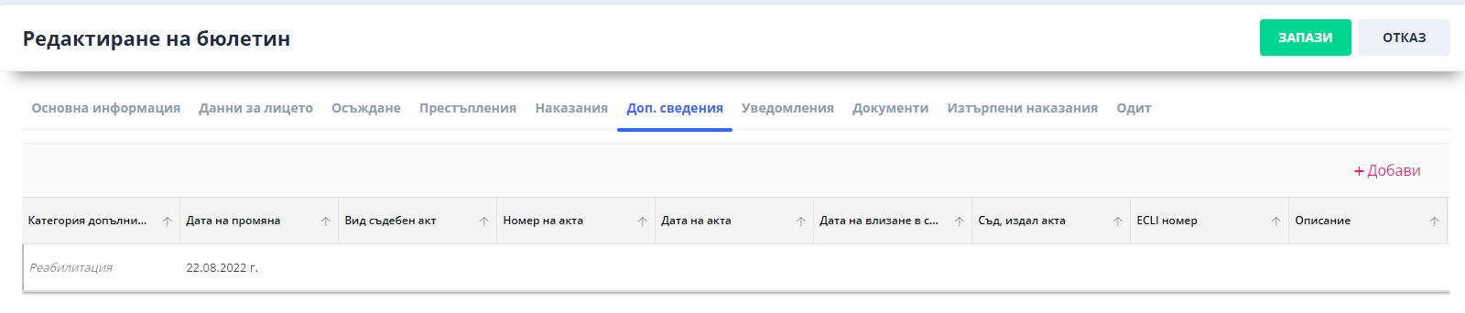

5. ЦАИС Съдебен статус записва бюлетина в статус "извършена реабилитация"

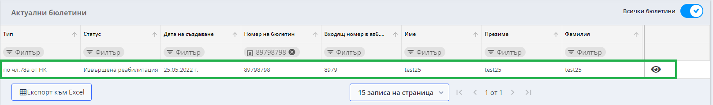

6. Съдия, работещ за БС по месторождение въвежда мотиви и решение за извършвена реабилитация

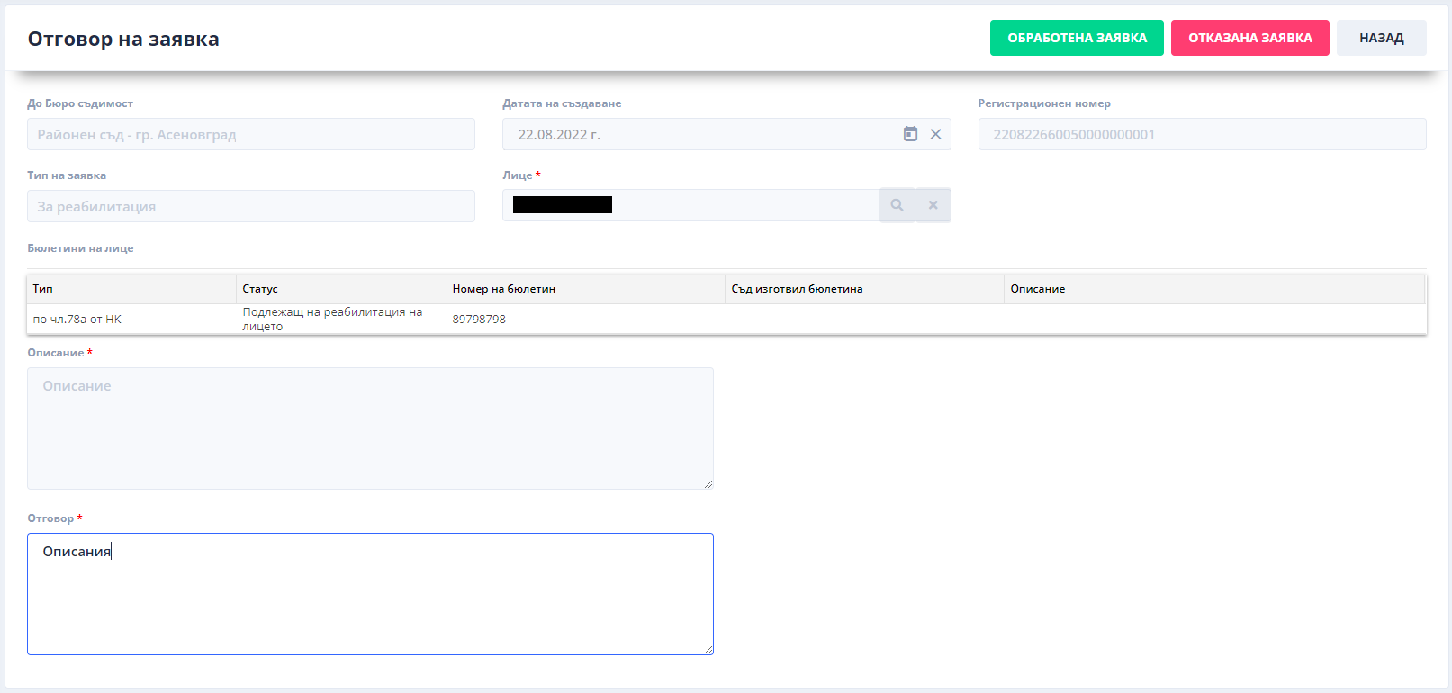

## Унищожаване на бюлетини

### **Описание**

ЦАИС "Съдебен статус" има вътрешен процес за периодично проверяване за настъпване на време за унищожаване на бюлетини. Съгласно Наредба № 8 сроковете на съхранение на бюлетин са съответно:

* За бюлетини за съдимост - 100 години от рождената дата на осъденото лице;
* За бюлетини за административни наказания по чл. 78а от НК - 15 години от датата на влизане в сила на съдебния акт.

След като ЦАИС изпрати автоматично уведомление за настъпване на време за унищожаване на бюлетин, следва процедура по унищожаване в БС по местрождение на лицето, която включва микрофилмиране на хартиения бюлетин и архивиране на микрофилмите в Държавния архив. Електронното копие на бюлетина се прехвърлят в архивна БД на ЦАИС и се завежда в краен статус "унищожен".

### **Основен сценарий**

1. ЦАИС Съдебен статус е изпратила автоматично уведомление за настъпило време за унищожаване на бюлетин (<extend> Уведомяване за настъпило време за унищожаване на бюлетини)

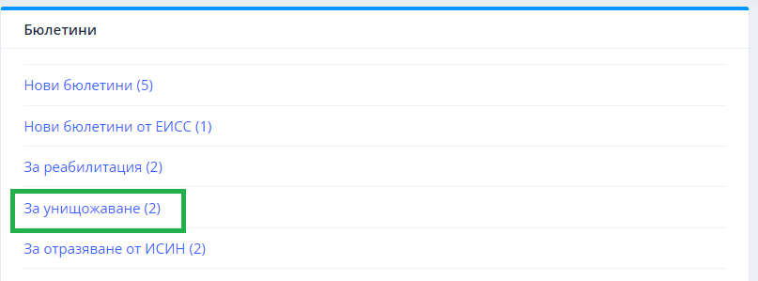

2. Служител на БС по месторождение намира бюлетин на лице, водено в БС, в статус "подлежащ на унищожаване" ( <include> Търсене на бюлетин_

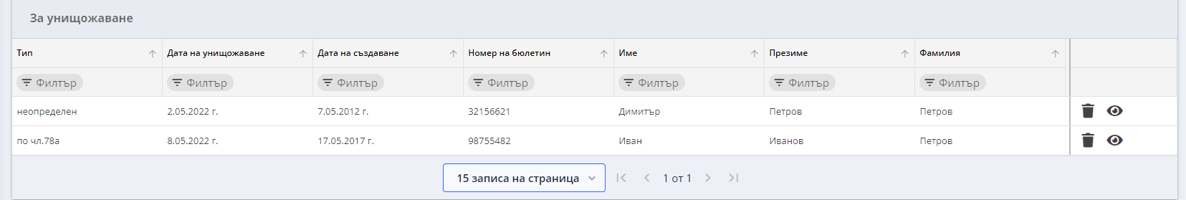

3. Служител на БС по месторождение извършва процедура по унищожаване на хартиеното копие на бюлетина (микрофилмиране и архивиране)

4. Служител на БС по месторождение указва в системата, че бюлетинът е унищожен

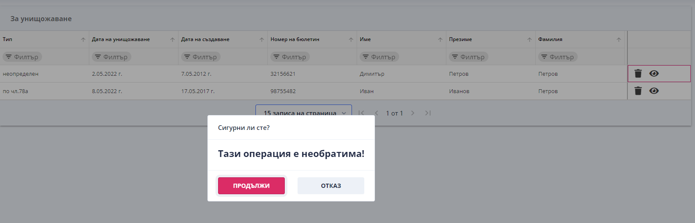

5. ЦАИС Съдебен статус записва краен статус на бюлетина "унищожен"

6. ЦАИС Съдебен статус премества унищожения бюлетин в архивна БД на определен период

Унищожен бюлетин с архивирано електронно копие.

## Настъпили обстоятелства по чл. 22(1), чл. 30 на Наребда №8

* Уведомяване за настъпили обстоятелства по чл. 22(1) на Наребда №8
  + по чл.22, чл. 1, изр. 1:
    - За лицето се въвежда бюлетин с попълнени данни за наказание от вид ЛОС и изпитателен срок към него. Следи се за следващ бюлетин, в който има въведено престъпление с **крайна дата,** влизаща в периода на изпитателния срок и не е **маркирано „Постановено изтърпяване на предходна условна присъда“** в осъждането.
  + по чл.22, чл. 1, изр. 2
    - Дали се въвежда за **втори път бюлетин в статус "Не се наказва"**. Втори бюлетин, в който е маркирано полето „Деецът не е наказан съгласно НК“ в осъждането.
* Уведомяване за настъпили обстоятелства по чл. 30 на Наребда №8
  + За лицето се въвежда бюлетин от **тип "по чл.78а от НК".** Следи се за втори бюлетин от тип "по чл.78а от НК" или бюлетин с наказателно дело от общ характер (НОХД), по който не е нанесена реабилитация.
* Уведомяване за променен съдебен статус на осъдено лице
  + Прикачване на файл от потребител към БС, различно от това, в което се съхранява бюлетин

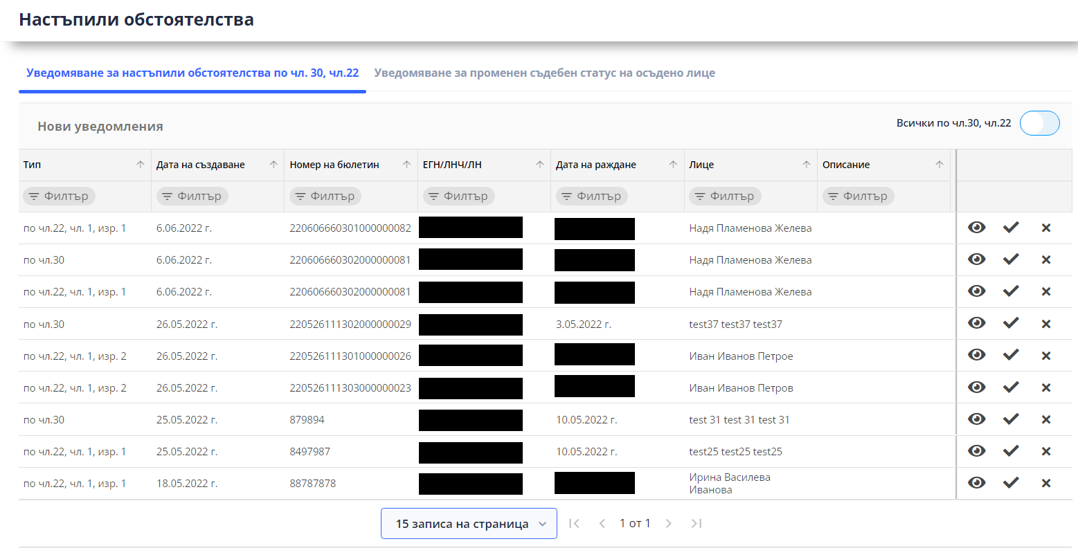

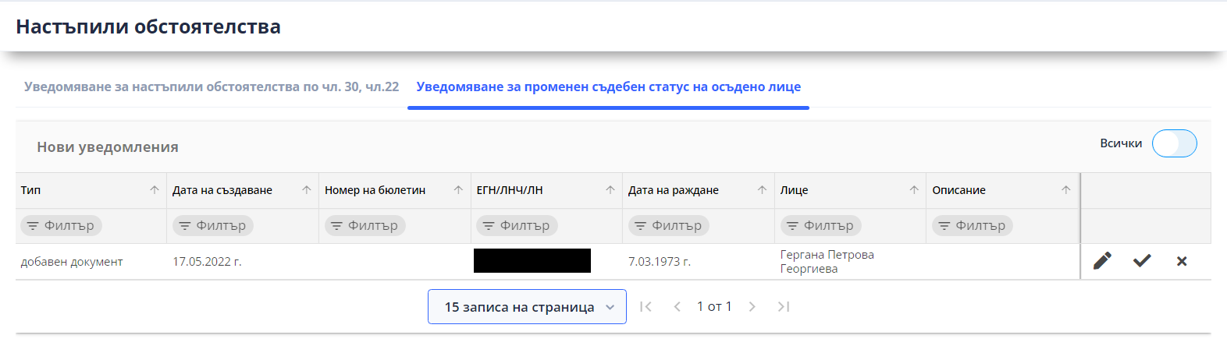

## Управление на бюлетини (отключване)

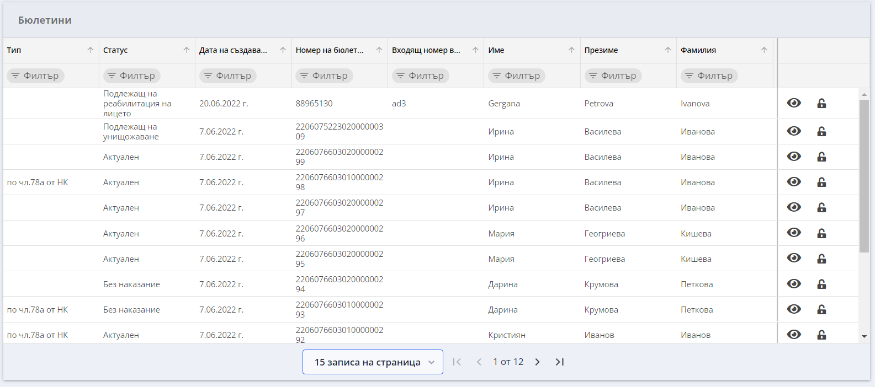

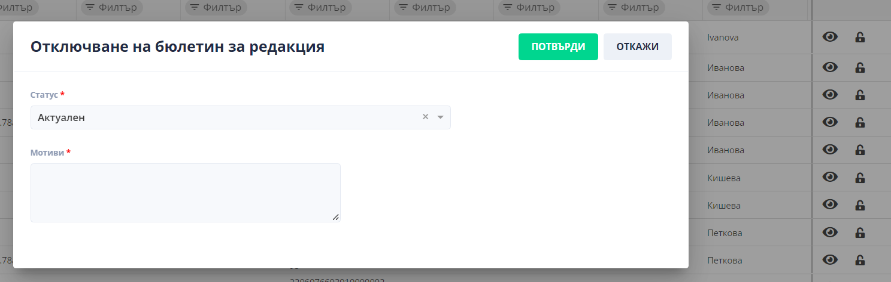

# Издаване на свидетелства и справки за съдимост на място в БС

## Заявяване на издаване на свидетелство за съдимост

Заявяването на издаване на свидетелство за съдимост от гражднин на място в Бюро съдимост може да се извършва от следните лица:

* Физически лице за лично свидетелство
* Упълномощено лице за свидетелство за друго лице

Заявяването на свидетелство за български и чужди гражданин може да се извършва във всяко БС към районно съдилище, независимо дали е БС по месторождение на лицето.

При заявяване на свидетелство за съдимост от упълномощено лице се предоставя пълномощно, което трябва да е нотариално заверено, ако упълномощеното лице няма роднинска връзка с лицето, за което се издава свидетелството. В останалите случаи не се изисква нотариална заверка на пълномощно. Пълномощното може да се сканира и прикачи към заявлението за свидетелство.

Преди приемане на заявлението се извършва плащане за услугата на място в БС. Към момента при заявяване на услугата на гише е възможно плащане чрез ПОС терминал или по банков път С банкова карта, издадена от българска институция. Преди да е платена услугата, тя не се счита за заявена и не се преминава към обработка на заявлението.

В ЦАИС се запазва иформация за начина на плащане, който се използва в справки за отчетност на средствата.

В етапа на заявяване служителят на БС може да инициира проверки на данните за лицето в RegiX. Идентифицирана е потребност от изпълнение на следните справки в регистрите на включени в RegiX първични администратори на данни:

* **МРРБ – Нацинална база данни Население -** Справка за физическо лице - проверка на данните за заявителя.
* **МРРБ – Нацинална база данни Население -** Справка за родственост - проверка за майка/баща, ако са заявители в изрично пълномощно.
* **МВР - Регистър на чужденците -** Справка за физическо лице – чужденец V2 - при заявяане на свидетелство за съдимост на чужденец, регистриран в България.

## Издаване на свидетелство за съдимост на гише

За издаване на свидетелство за съдимост на гише е бюро съдимост се използва формата „Нови заявления“ в меню „Свидетелства“.

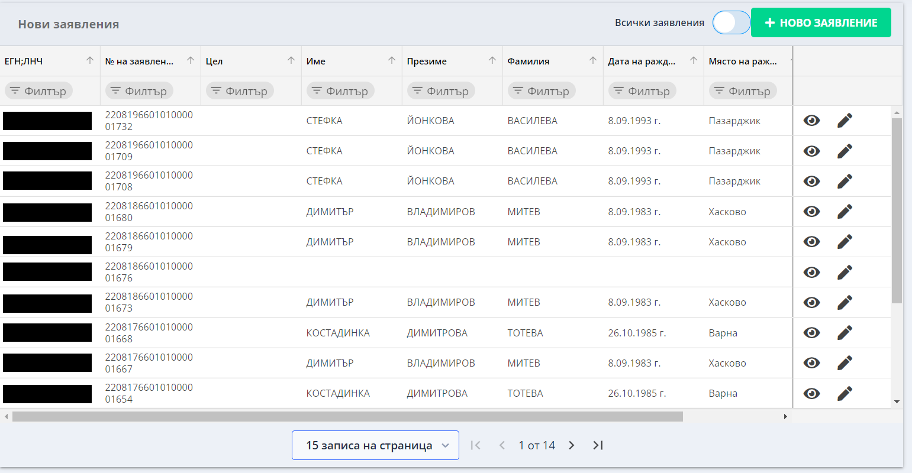

Формата показва заявления в статус „нов“, но има възможност да покаже и всички заявления с бутон „Всички заявления“ в горен десен ъгъл. Заявленията могат да се разглеждат() и редактират (). За създаване на ново заявление се избира бутон „Ново заявление“.

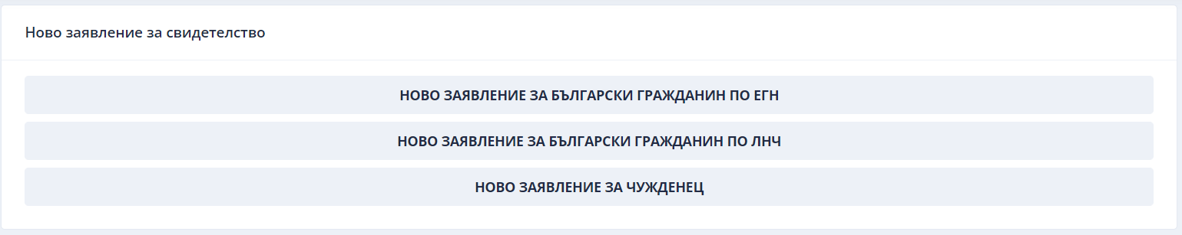

На потребителя се предоставя възможност за избор между създаване на заявление за български гражданин по ЕГН, ЛНЧ или чужденец.

При избор на ЕГН или ЛНЧ се дава възможност за въвеждане на идентификатор и се стартират проверки в ГРАО и МВР регистрите през RegiX.При заявление за чужденец се отваря формата за въвеждане на ново заявление в ръчен режим. Същото е възможно и при недостъпност на Regix по преценка на служителя.

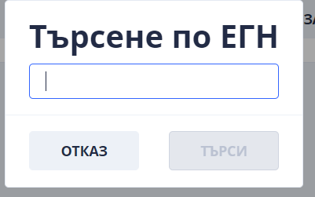

След въвеждане на идентификатор и при успешни проверки в RegiX се стартира форма за въвеждане на заявление с предварително попълнени данни.

Служителят попълва целта на заявлението, дали е от консулство, както и информация за начин на получаване и плащане. При избор на освобождаване на плащане е необходимо одобрение от съдия/юрист през форма „Освободени от плащане“ от меню „За решение от съдия/юрист“. Обработката е идентична с тази за електронно свидетелство.

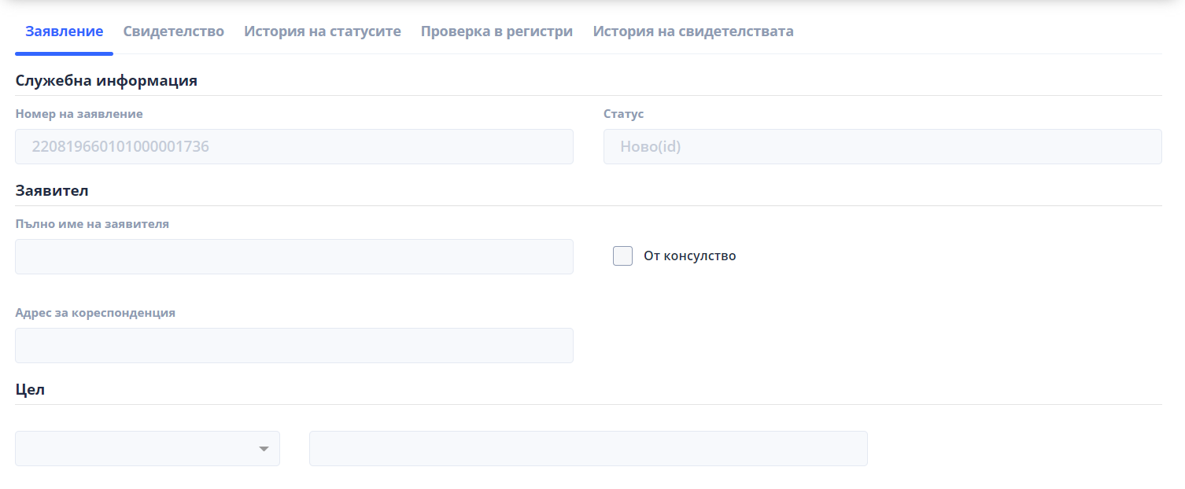

В случай на нужда сканира и прикача приложени документи най-долу във формата.

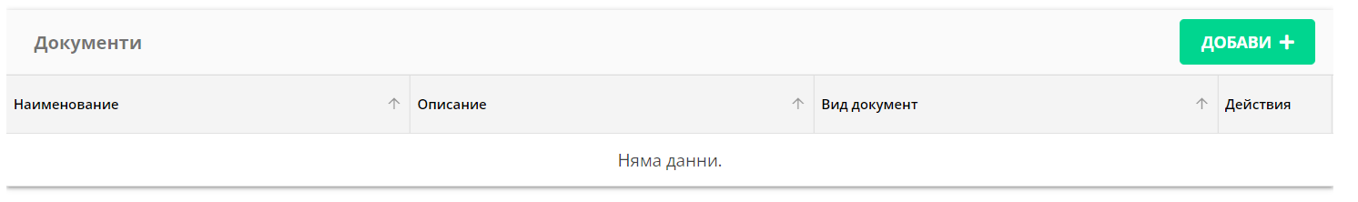

Служителят има няколко възможни действия:

* Анулиране – в случай на грешка заявлението може да бъде анулирано и процесът по обработка да спре.
* Запазване – може да запази въведените във формата данни
* Печат – разпечатва запазеното заявление
* Окончателна редакция – запазва данните и стартира процес по изготвяне на свидетелство.



При процес за издаване на свидетелство има следните възможности:

1. Лицето няма осъждания – стартира се форма за въвеждане на подписващи

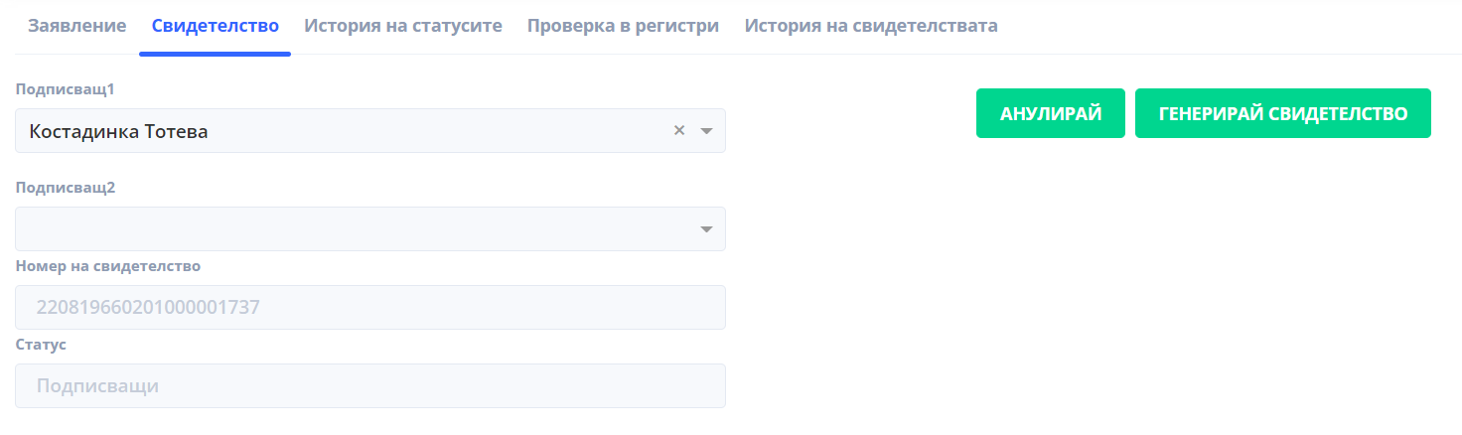

След въвеждане на подписващи се избира бутон „Генерирай свидетелство“. Системата генерира pdf документ и го предоставя за разпечатване. Файлът се сваля автоматично, но може да бъде свален и от бутон „Свидетелство за съдимост.pdf”

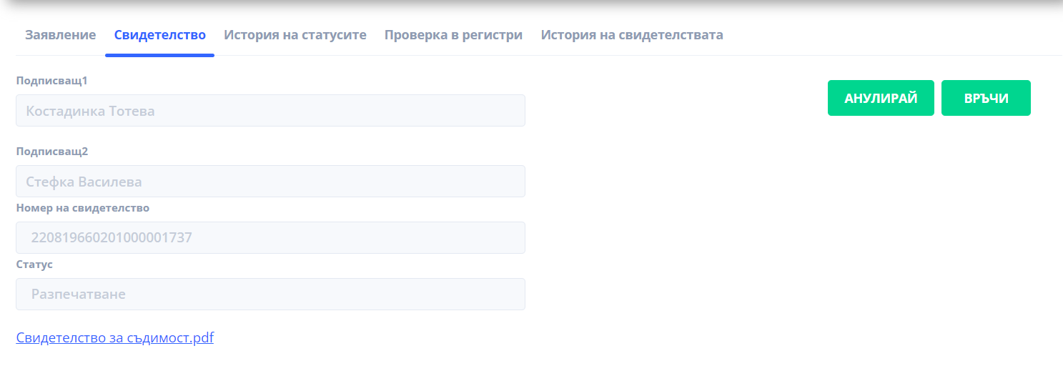

Избирайки бутон „Връчи“ служителят отбелязва свидетелството като предадено на заявителя и то автоматично се публикува в публичния портал на системата. Системата е готова за издаване на ново свидетелство.

1. Лицето има осъждания

При наличие на осъждания се стартира форма за обработка на свидетелство.

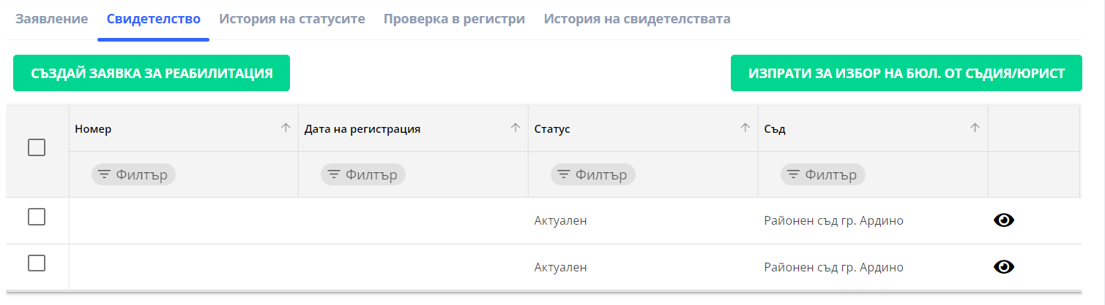

Служителят преглежда бюлетините чрез бутон  срещу всеки бюлетин. В случай на нужда създава заявка за реабилитация чрез избор на бюлетини от списъка и избор на бутон Създай заявка за реабилитация. Стартира се форма с предварително попълнени данни за заявка за реабилитация. Оттук насетне се стартира процес по обработката й.

Когато служителят установи, че бюлетините са изрядни избира бутон „Изпрати за избор на бюлетини от съдия/юрист“.

Заявлението става видимо във форма „За избор на бюлетини“ в меню „За обработка от съдия/юрист“.

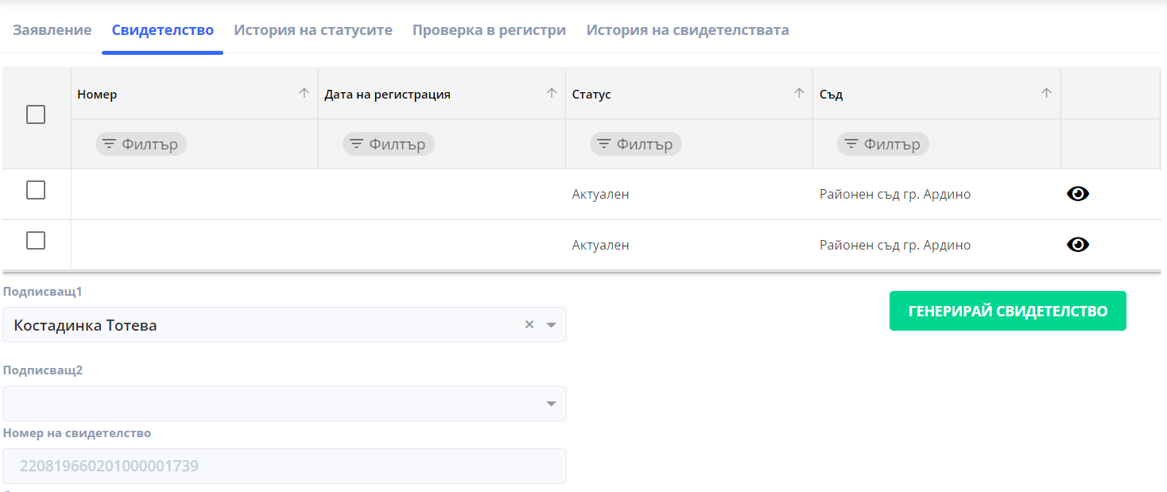

Съдията/юристът въвежда подписващи и избира бюлетини, които да бъдат включени в свидетелството съобразно целта. Избира бутон „Генерирай свидетелство“.

Системата предоставя възможност за сваляне и разпечатване на свидетелството. При връчване на заявителя се избира бутон „Връчи“, което прави свидетелството достъпно за валидиране през публичния портал.

Във всеки един момент от обработката на свидетелство преди то да бъде връчено на заявителя, то може да бъде анулирано с бутон „Анулирай“. Това анулира текущото свидетелство и създава ново спрямо текущите данни в системата.

Формата за обработка за заявление и свидетелство съдържа няколко спомагателни таба:

* История на статусите – показва през какви етапи е преминала обработката
* Проверки в регистри – показва направените преоверки в регистри през RegiX и резултата от тях
* История на свидетелства – показва анулираните свидетелства в процеса

### Спомагателни форми за работа със свидетелства

В меню свидетелства има няколко спомагателни форми, улесняващи процеса:

* Форма „За обработка“ – показва заявления в процес на обработка
* Форма „Търсене на свидетелства“ – дава възможност за търсене измежду създадените свидетелства в системата.

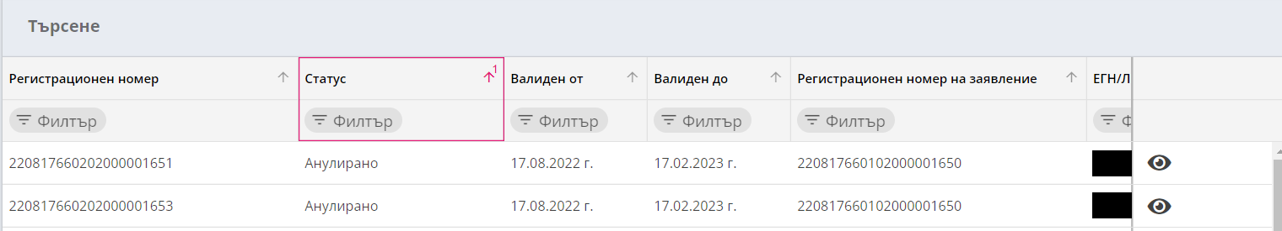

Търсенето се осъществява чрез използване на филтъра към списъчната форма, а с бутон е възможен преглед на основната форма за работа по процес свидетелства на гише

## Издаване на справка за съдимост

Официални справки за съдимост се издават от бюра събимост по искане на друга институция. Формите за тази функционалност са групирани в меню „Справка за съдимост“

При избор на форма „Нови искания“ се стартира списъчна форма с нови искания, непреминали обработка.

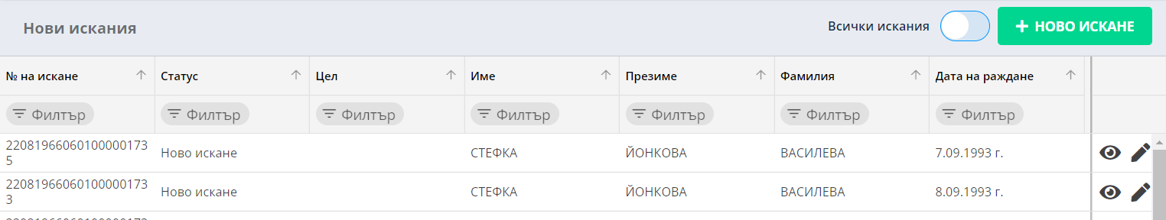

С избор на бутон „Всички искания“ може да се търси сред всички искания. Служителят може да разглежда и обработва искането посредством бутоните в последната колонка. За да създаде ново искане е необходимо да избере бутон „Ново искане“. 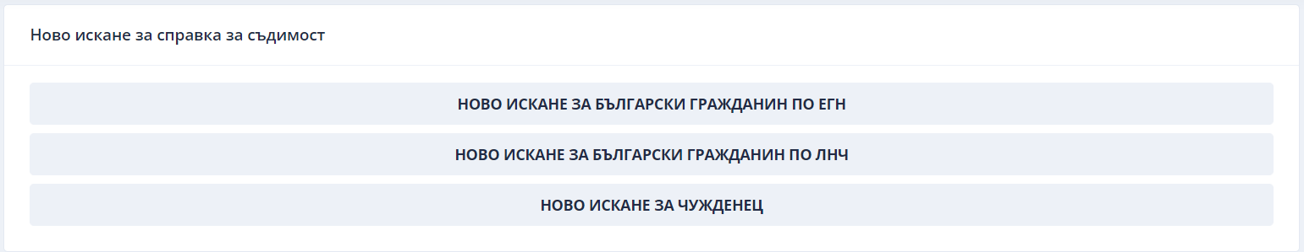

От стартираната форма служителят избира справка по ЕГН, ЛНЧ или за чужденец. Поведението е аналогично на създаване на свидетелство – при избор на ЕГН или ЛНЧ се извършват проверки в RegiX за зареждане на актуални данни във формата, а при избор на „Ново искане за чужденец“ се стартира форма за ръчно въвеждане. Възможно е ръчно въвеждане при невъзможна връзка с RegiX и по преценка на служител.

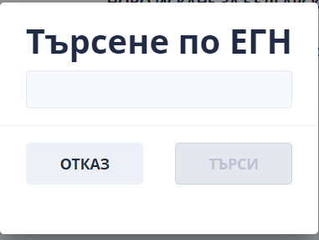

Служител въвежда идентификатор на лице и се зарежда форма със заредени данни.

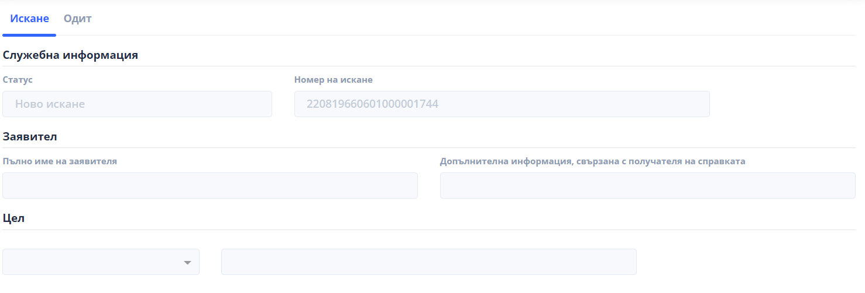Въвеждат се данни за заявител, цел и адрес, на който да бъде изпратена справката.

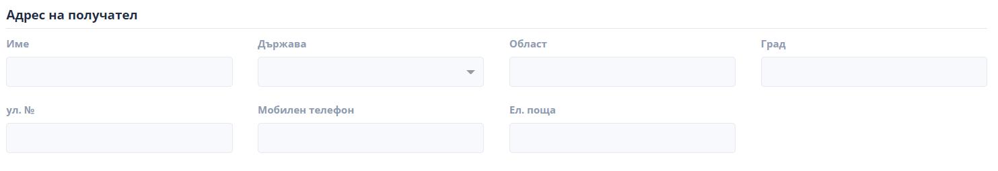

Служителят има възможност да избере измежду следните действия:



* Анулирай – анулира се искането и процесът по издаване на справка спира
* Запази – запазва въведените данни
* Окончателна редакция – запазва въведените данни и стартира процес по издаване на справка

При избор на „Окончателна редакция“ системата извежда форма за избор на подписващи.

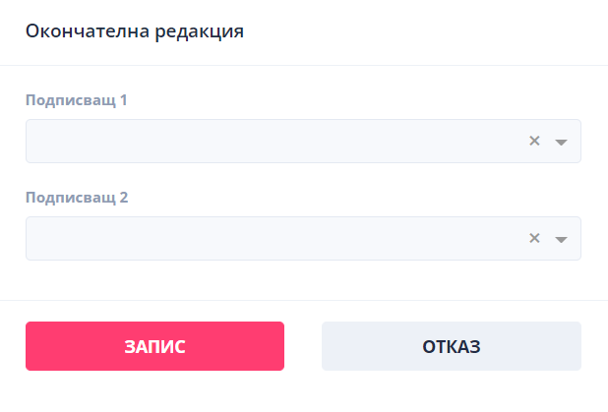

Служителят въвежда подписващи и при бутон „Запис“ се генерира справка.

Появява ссе таб „Справки“ във формата, в който има списъчна форма с всички издадени справки по това искане.

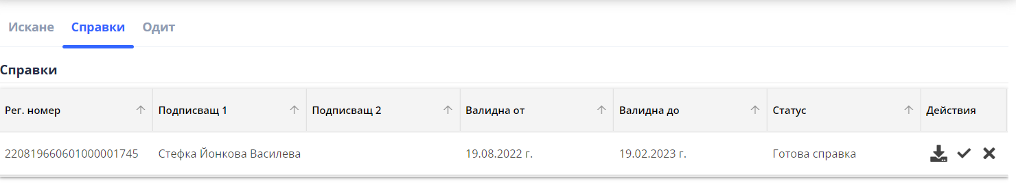

NB! От справките в списъка най-много една може да не е анулирана.

Потребителят има възможност да свали справката за разпечатване(), да я отбележи като връчена() или да я анулира(), генерирайки нова.

Отбелязването на справка като връчена поставя край на процеса. При анулиране се изисква въвеждане на основание и въвеждане на подписващи за новата справка.

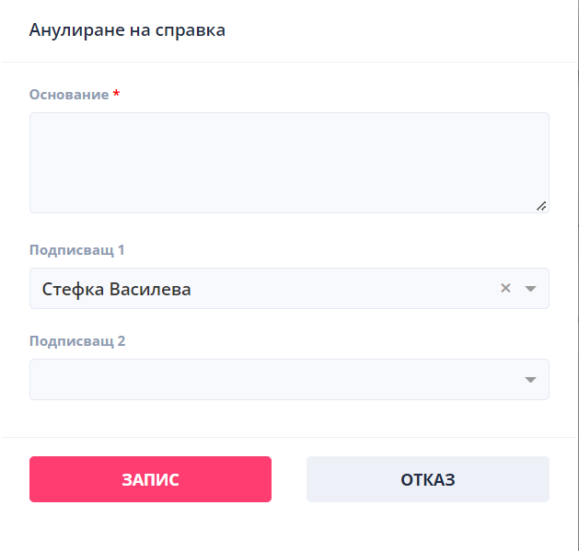

След анулиране на справка, новата справка трябва да бъде генерирана с бутон  в списъка до нея.

От таб „Одит“ могат да се видят всички действия по текущото искане.

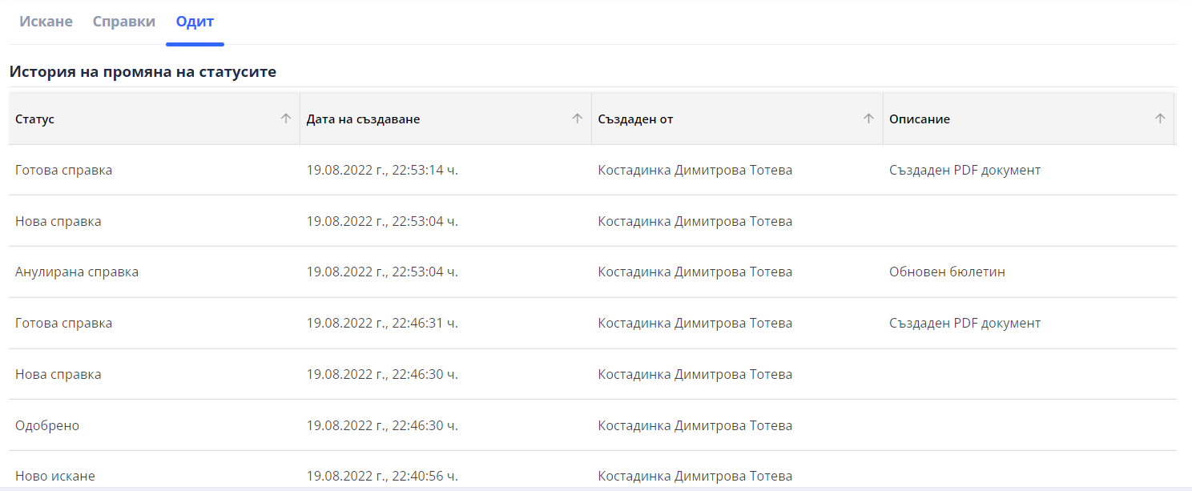

Помощни форми за процеса в меню „Справка за съдимост“:

* „В процес на обработка“ – показва искания и справки, по които процесът на обработка не е приключил
* „Обработени искания“ – показва искания, по който процесът е приключил
* „Обработени справки“ – показва всички успешно издадени справки
* „Търсене на справки“ – дава възможност да се извърши търсене на справки, включително анулирани такива.

## Заявки за реабилитация и технически корекции на бюлетини

Комуникацията между бюра съдимост по отношение на бюлетини се извършва посредством заявки. Те биват два типа:

* Заявка за реабилитация – използва се в случай на реабилитация
* Заявка за отстраняване на техническа грешка – използва се за уведомяване и отстраняване на техническа грешка при въведен бюлетин. Това може да е правописна грешка, некоректно въведени данни или друга грешка невлияеща съществено и смислово.

Формата за заявка наподобява пощенска кутия.

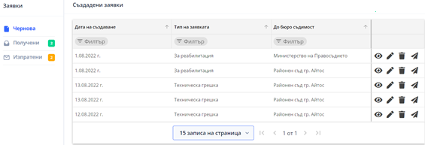

Тя разделя заявките на Чернови(в процес на подготовка за изпращане), Изпратени и Получени заявки.

Създаване на нова заявка е процес, който може да бъде стартиран от форма за търсене на лице.

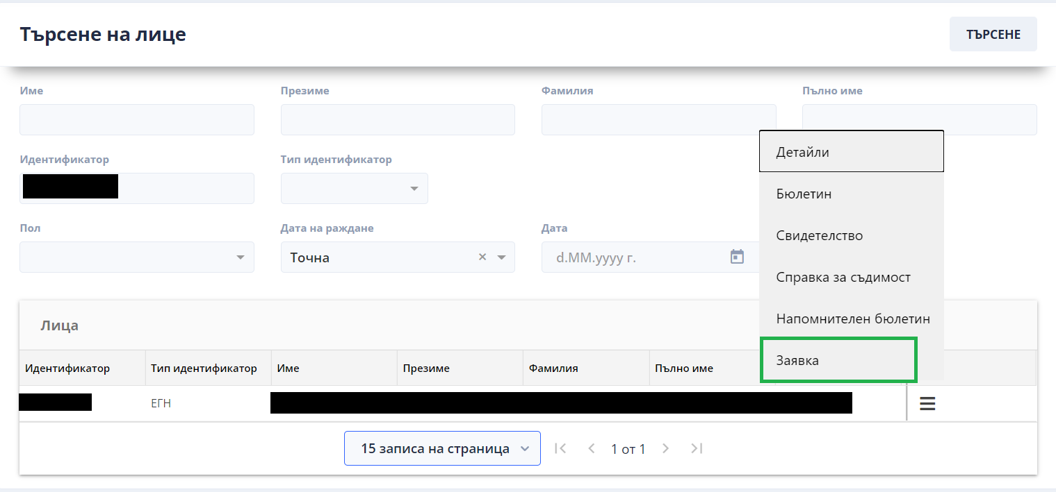

От форма за преглед на бюлетин в статус „Подлежащ на реабилитация“.

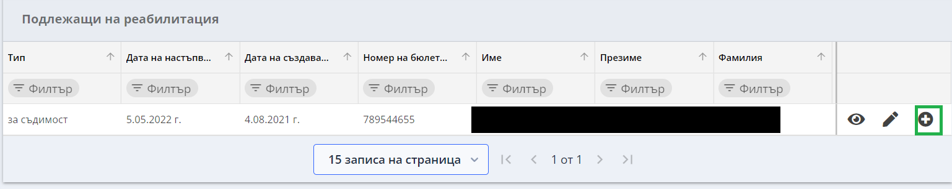

От форма за редакция на Свидетелство в статъс „За обработка“.

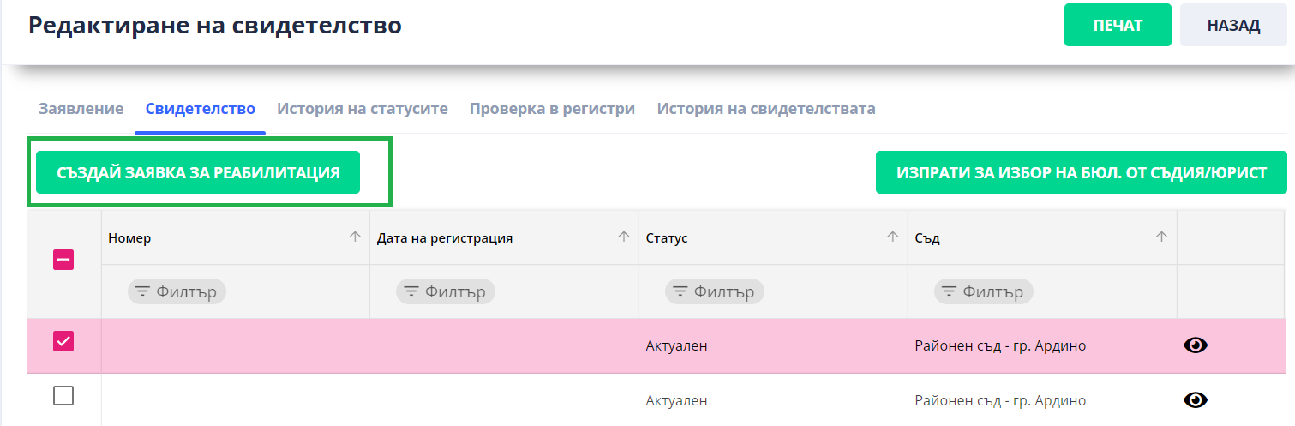

Стартира се форма за въвеждане на данни.

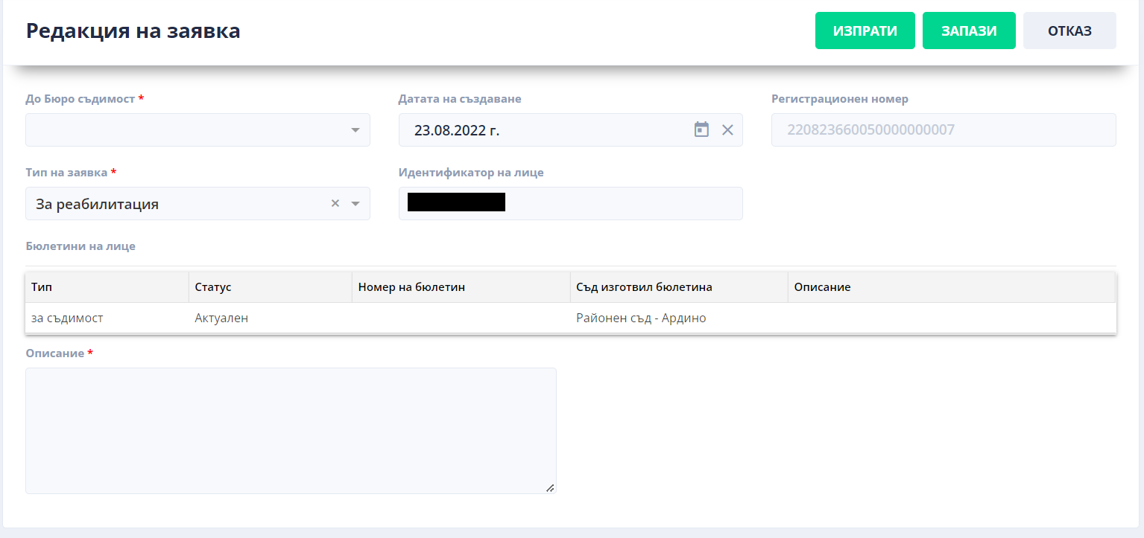

Въвежда се бюро съдимост, до което ще се изпраща заявката, типна заявката, идентификатор на лице, за което се отнася, както и описание на проблема/основанието за реабилитацията. Има възможност за въвеждане на бюлетините на лицето в списъчна форма и описание на проблема/основанието срещу всеки от тях.

Служителят избира бутон „Запази“ и заявката се запазва като чернова.

От форма „Чернова“ служителят може да извърши следните действия:

* Да разгледа заявката – с бутон 
* Да я промени – с бутон 
* Да изтрие заявката – с бутон 
* Да я изпрати – с бутон

След изпращане заявката не може да бъде променяна от изпращача.

Бюро съдимост получател разглежда заявката през форма „Получени“

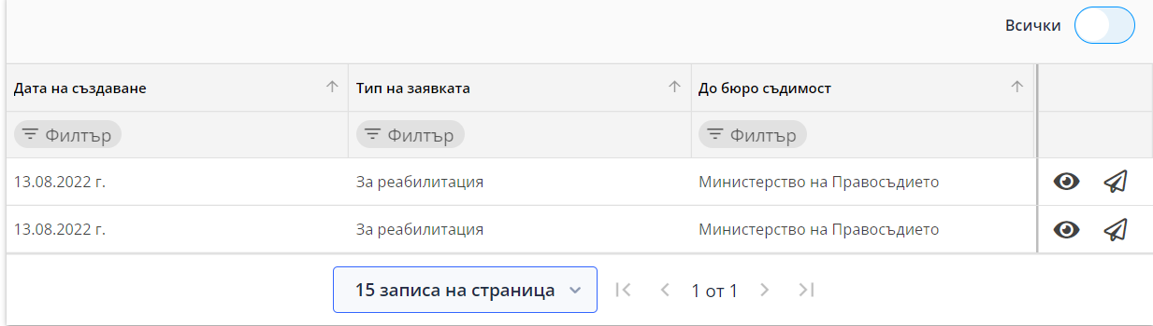

Заявката може да се прегледа () или да се обработи(). Бутонът за обработка стартира форма, в която се разглежда заявката и има възможност да се въведе отговор.

След въвеждането на отговор, служителят може да отбележи заявката като обработена или отказана посредством бутоните над формата.

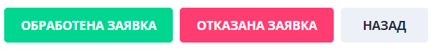

Бюро съдимост изпращач вижда индикация за обреботената му заявка и отговор във форма „Изпратени“.

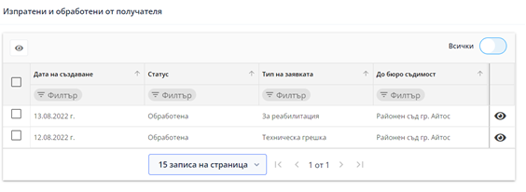

Чрез избор на заявки и бутонът над списъчната форма, заявките могат да се маркират като прочетени.

# Регистър „Лица“

## Общо описание на Регистър“ Лица“

В регистър Лица автоматично се регистрират и свързват всички лица, с които работят останалите регистри в ЦАИС „Съдебен статус“, а именно:

* Бюлетини
* Свидетелства и справки за съдимост, издавани на място в БС
* Е-свидетелства и Е-справки за съдимост
* Регистър за съдимост за осъждане в чужбина

При регистрация на лице в някой от регистрите, данните за това лице автоматично се регистрират в регистъра с Лица.

### Характеристики на Лице

* Имена на кирилица – име, презиме, фамилия, пълно име
* Имена на латиница - име, презиме, фамилия, пълно име
* Пол
* Дата на раждане – с различна точност :
  1. точна дата,
  2. месец и година
  3. само година.
* Място на ражане
  1. Държава – избрана от номенклатура
  2. Населено място избрано от номенклатура, свързано с община, и област
  3. Място на раждане – свобеден текст
* Имена на майка – име, презиме, фамилия, пълно име
* Имена на баща – име, презиме, фамилия, пълно име
* Гражданство – списък от държави

### Идентификатори на лице

Към характеристиките на лице спадат и идентификаторите на лице. В системата се поддъжрат следните идентификатори:

* ЕГН
* ЛНЧ
* ЛН
* Номер на документ, с допълнение от издател и държава
* АФИС номер
* Служебен идентификатор от ЦАИС Съдебен статус – този идентификатор се генерира за всяко лице

За едно лице е възможно да са свързани няколко идентификатора(например за едно лице да има две ЕГН-та, в случай на смяна на ЕГН или поради непоправена грешка в ЕГН). Обратното не е възможно. Един идентификатор винаги е свързан с точно едно лице.

### Служебен идентификатор на лице

В системата за всяко лице се изчислява служебен идентификатор, като за изчислението му се прилага алгоритъм за хеширане SHA-1 върху личните му данни. Този идентификатор се използва за следните цели:

* Да идентифицираме/реферираме/посочваме лице, когато липсва друг идентификатор. Най-често това са случаи на чужденци, за които липсва регистрационни номера. Но се ползва и за бълг. граждани, за които има записи в регистрите, но не са въведени ЕГН-та.
* Да откриваме съвпадение на лица от различните регистри. В изчислението на служебния идентификатор се използва функция върху личните му данни (имена, дата на раждане, място на раждане, имена на родители), съответно при наличие на съвпадение по тези данни лицето от записа в регистъра ще получи същата стойност на служебния идентификатор. Тъй като в системата не се позволява за един идентификатор да има повече от едно лице, то по автоматичен начин тези записи биват свързани с едно лице.(това важи и за другите идентификатори).

### Сливане на лица – чрез напомнителни записи

Сливането на лица става по 2 начина:

* Автоматично – когато в системата се въведе запис в регистър, в който се посочи идентификатор на лице, за който вече съществува запис в регистър „Лица“. Например:
  + Ако се въведе нов бюлетин с ЕГН, което вече е регистрирано в регистър „Лица“, тогава автоматично записа от регистъра се свързва с лицето.
  + Ако се въведе нов бюлетин, в който се посочи ЕГН на лице от регистър „Лица“ на ЛИЦЕ1 и ЛНЧ на ЛИЦЕ2, то въвеждането на този нов бюлетин се приема за доказателство, че между двете лица: ЛИЦЕ1 и ЛИЦЕ2 има връзка и след потвърждение от потребителя, който въвежда данните за новия бюлетин, тези две лица ще бъдат сляти. На тази стъпка потребителя ще бъде информиран, че са открити 2 различни лица със съответните идентификатори и потребителя има следния избор:
    - да потвърди сливането на лицата
    - да коригира данните за идентификатори на лице бюлетина
    - да откаже актуализирането на бюлетина към момента, да предприеме действия по коригиране на идентификаторите (възможно е тези данни да не са достъпни за него за корекция, и да е нужно да изпрати заявка към друго БС със съответното обяснение на ситуацията).
* Ръчно сливане на лица – създаване на напомителен запис(връзка) между две различни лица в системата. Това действие се извършва от потребител на системата, и позволява да се избере първото лице, след което да се потърси свързаното с него лице и да се направи връзката между лицата. Това действие слива всички идентификатори на посочените лица, и по този начин стават свързани всички записи по регистрите свързани с тези идентификатори.

### Разделяне на лица

Системата предоставя функционалност по разделяне на лица. Тя дава възможност на потребителя да раздели идентификаторите на лице. Това действие предизвиква създаване на ново лице – нов запис в регистър „Лица“, за което се закача разделения идентификатор. По този начин, се разделя връзката между свързаните с тези идентификатори записи от регистри: Бюлетини, Свидетелства и справки за съдимост, издавани на място в БС, Е-свидетелства и Е-справки за съдимост, Регистър за съдимост за осъждане в чужбина.

### Достъп до регистър Лица

Достъп до този регистър имат всички потребители на системата. Търсенето в лица е в цялата база данни на ЦАИС „Съдебен статус“. По този начин всеки един потребител може да разгледа данните за лицето по различните регистри. Действията са ограничени до търсене и разглеждане.

## Форми и изгледи, свързани с регистър Лица

### Търсене на лице

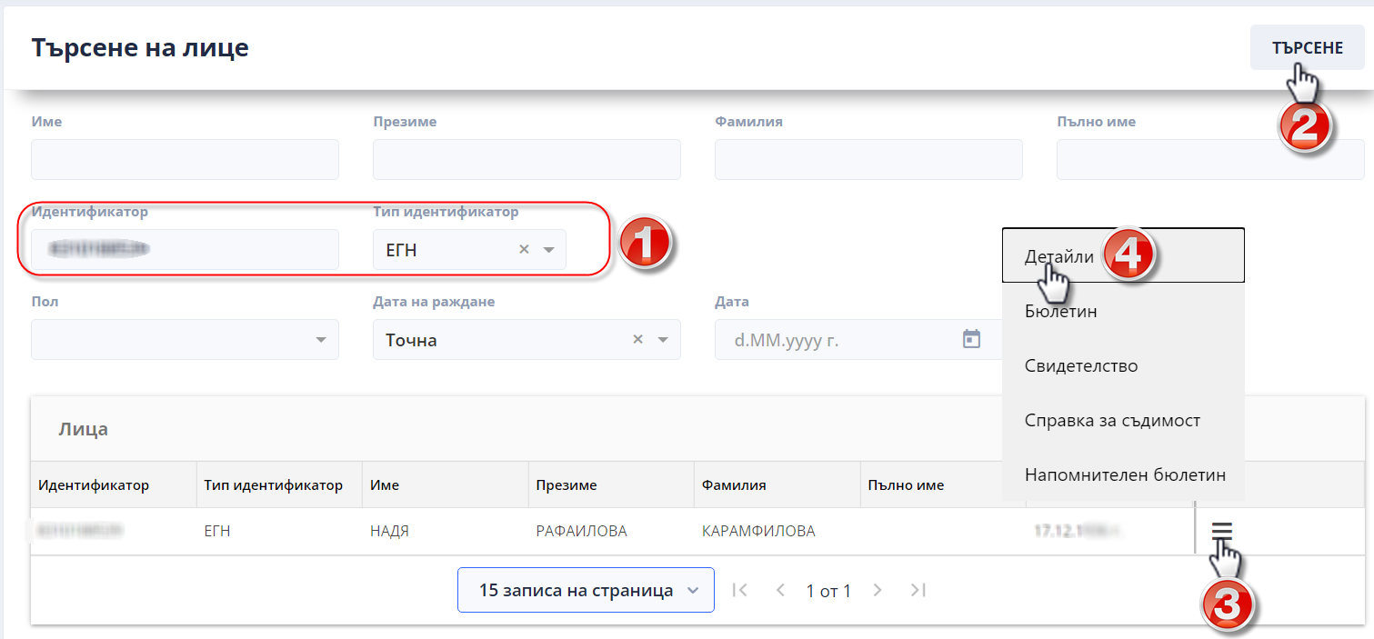

### Детайли на лице

#### Бюлетини за лице

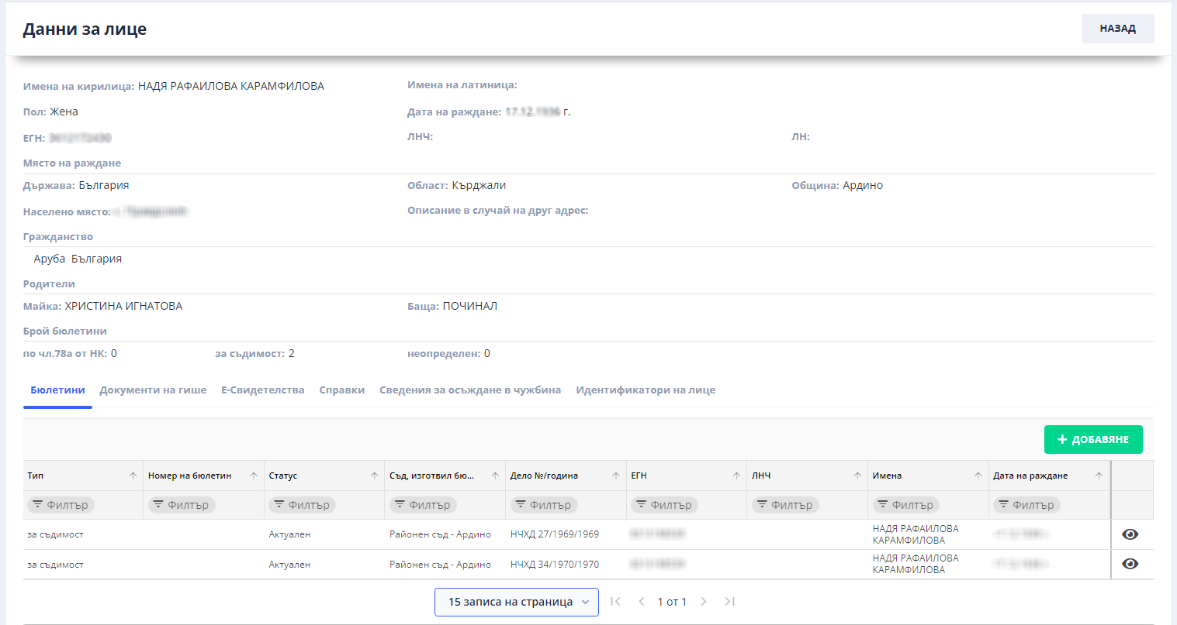

#### Документи на гише – издадени за лицето

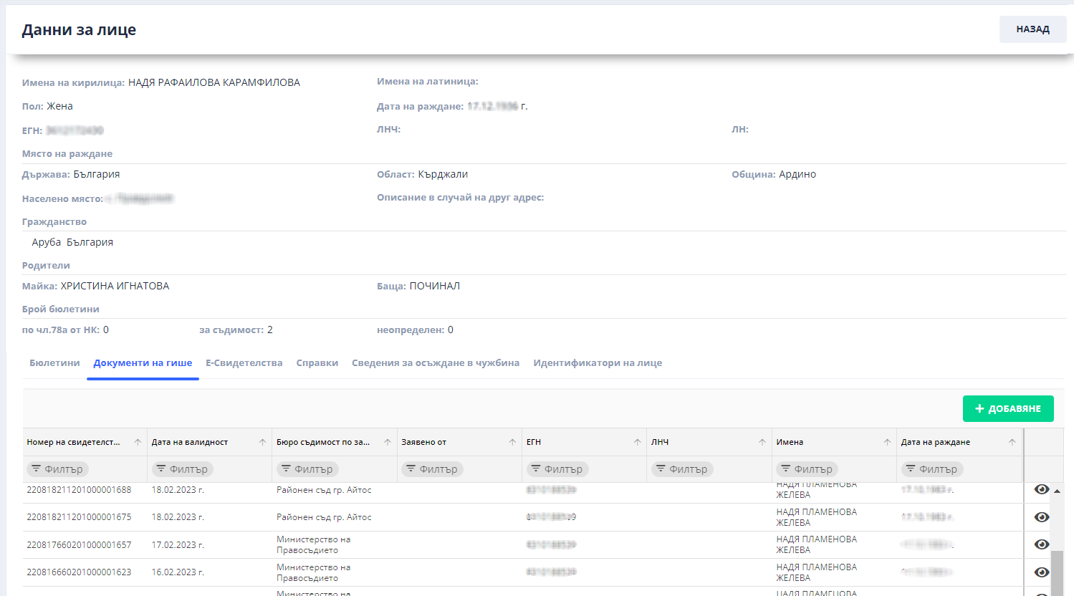

#### Е-свидетелства – издавани за лицето

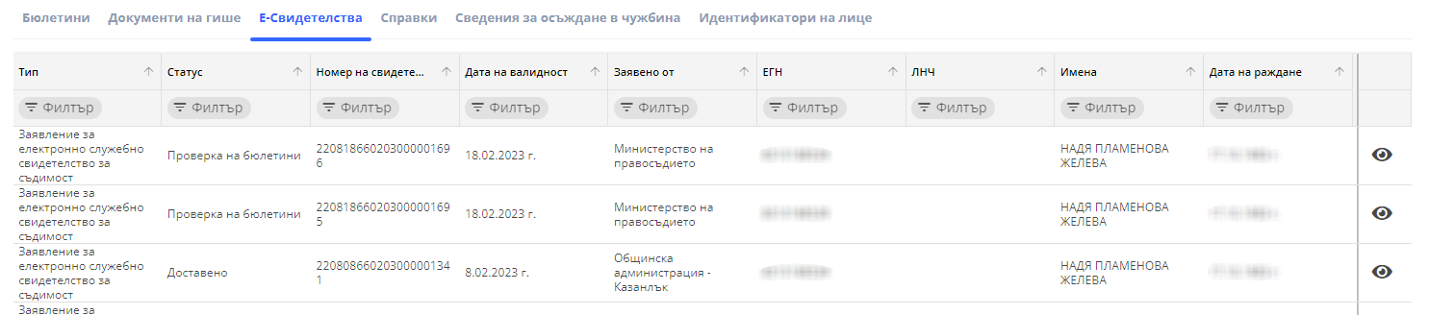

### Напомнителни бюлетини

